調 查 報 告

調查緣起：本案係本院交通及採購委員會決議，推派委員調查。

調查對象：澎湖縣望安鄉公所、澎湖縣政府。

案 由：據悉，澎湖「望安之星」交通船於112年2月23日交船啟用後，疑停靠在望安潭門港碼頭遲未營運，且疑引擎故障無法使用等情案。

調查重點：

「望安之星」交通船建造緣起、內容概要、規劃航線及辦理詳細經過。

112年2月23日「望安之星」交通船首航儀式後，遲未營運原因，右引擎故障等修繕辦理經過。

澎湖縣政府與澎湖縣望安鄉公所就「望安之星」交通船建造、營運權責分工。

「望安之星」交通船修復後委託營運管理期程。

調查事實：
為改善離島交通，行政院於民國（下同）108年5月16日以院臺交字第1080014340號函復交通部，核定「澎湖縣各離島老舊交通船汰舊換新計畫綜合規劃」報告，由澎湖縣政府（公共車船管理處，下稱縣府車船管理處）主政辦理委託專案管理（含監造）及交通船建造統包採購，計畫新建100GT（Gross Tonnage，下稱GT、噸級或總噸）以下交通船乙艘（澎湖縣望安鄉【下稱望安鄉】）及20GT以下3艘（澎湖縣白沙鄉【下稱白沙鄉】），採用FRP材質，建造完成驗收合格後，於112年2月23日舉行「望安之星」交通船（下稱「望安之星」）首航儀式（馬公→望安，澎湖縣望安鄉公所【下稱望安鄉公所】主辦），詳圖1、2；嗣後卻遲未營運。案經調閱澎湖縣政府、望安鄉公所、交通部等機關卷證資料，並於114年10月2日詢問望安鄉公所、澎湖縣政府人員，茲綜整調查事實如下：
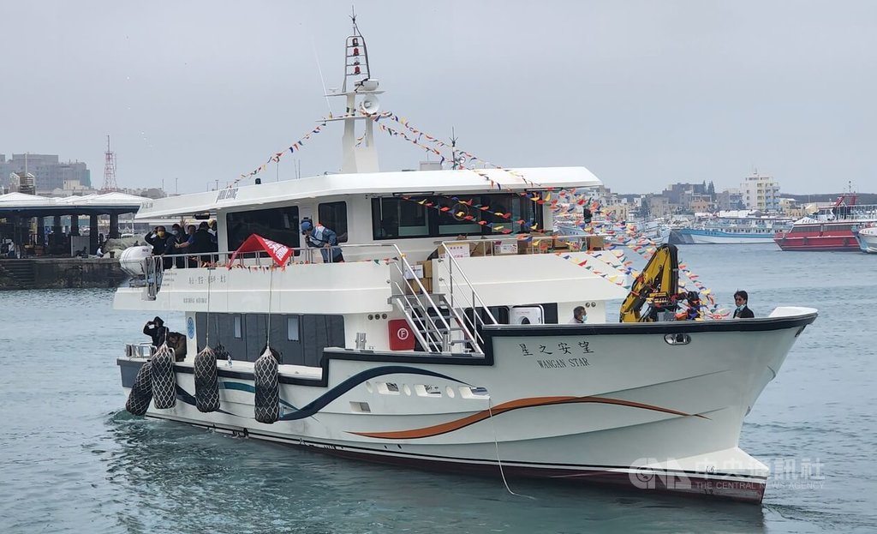 | 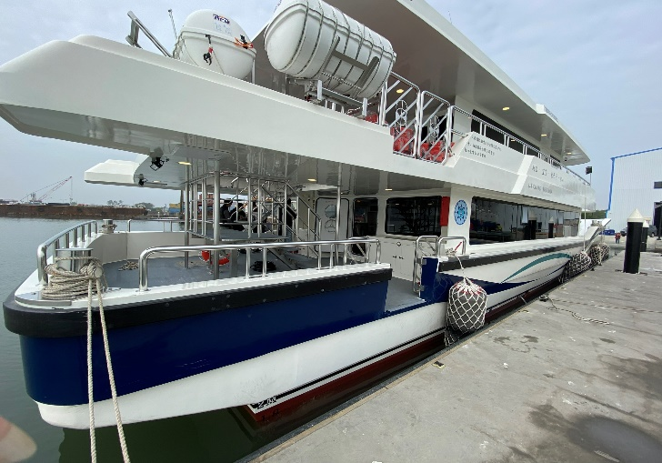
- 「望安之星」首航，資料來源：中央通訊社。 | - 「望安之星」船艉，資料來源：望安鄉公所。

澎湖縣海上交通船運概況及航班資訊。
營運單位 | 航線 | 船舶名稱 | 船舶產權 | 經營管理方式 | 航班資訊
澎湖縣馬公市公所（下稱馬公市公所） | 虎井-馬公 | 鉅航 | 民間業者 | 簽訂契約買服務 | 馬公市公所官網，詳後附錄1。
澎湖縣馬公市公所（下稱馬公市公所） | 桶盤-馬公 | 亞曼尼 | 民間業者 | 簽訂契約買服務 | 馬公市公所官網，詳後附錄1。
白沙鄉公所 | 吉貝-赤崁 | 白沙之星2號 | 白沙鄉公所 | 委外經營收權利金 | 白沙鄉公所官網，詳後附錄2。
白沙鄉公所 | 鳥嶼-歧頭 | 鳥嶼號 | 白沙鄉公所 | 委外經營收權利金 | 白沙鄉公所官網，詳後附錄2。
白沙鄉公所 | ○○-歧頭 | ○○號 | 白沙鄉公所 | 委外經營收權利金 | 白沙鄉公所官網，詳後附錄2。
白沙鄉公所 | ○○-歧頭 | 臨時僱船 | 民間業者 | 開口契約買服務 | 白沙鄉公所官網，詳後附錄2。
白沙鄉公所 | ○○-重光 | ○○號 | 白沙鄉公所 | 委外經營收權利金 | 白沙鄉公所官網，詳後附錄2。
白沙鄉公所 | ○○-重光 | 臨時僱船 | 民間業者 | 開口契約買服務 | 白沙鄉公所官網，詳後附錄2。
望安鄉公所 | 馬公-花嶼 | ○○ | 民間業者 | 簽訂契約買服務 | 望安鄉公所官網，詳後附錄3。
望安鄉公所 | 馬公-花嶼 | 臨時僱船 | 民間業者 | 開口契約買服務 | 望安鄉公所官網，詳後附錄3。
望安鄉公所 | 馬公-望安-南方四島 | 望安之星 | 望安鄉公所 | 委外經營收權利金 | 望安鄉公所官網，詳後附錄3。
望安鄉公所 | 馬公-望安-南方四島 | ○○（註：望安之星營運後停止服務） | 民間業者 | 簽訂契約買服務 | 望安鄉公所官網，詳後附錄3。
望安鄉公所 | 馬公-望安-南方四島 | 臨時僱船 | 民間業者 | 開口契約買服務 | 望安鄉公所官網，詳後附錄3。
望安鄉公所 | 望安-將軍-馬公 | ○○○ | 民間業者 | 簽訂契約買服務 | 望安鄉公所官網，詳後附錄3。
望安鄉公所 | 望安-將軍 | ○○之星  ○○之星 | 望安鄉公所 | 望安鄉公所自行營運 | 望安鄉公所官網，詳後附錄3。
縣府車船管理處 | 馬公-望安-七美 | ○○之星 | 縣府車船管理處 | 縣府自行營運 | 縣府車船管理處官網，詳後附錄4。
縣府車船管理處 | 馬公-望安-七美 | ○○之星2 | 縣府車船管理處 | 縣府自行營運 | 縣府車船管理處官網，詳後附錄4。
縣府車船管理處 | 馬公-望安-七美 | 臨時僱船 | 民間業者 | 簽訂契約買服務 | 縣府車船管理處官網，詳後附錄4。
資料來源：澎湖縣政府。

「望安之星」建造緣起、內容概要及辦理詳細經過。

建造緣起：

澎湖縣政府說明：
澎湖縣離島對外航運長期仰賴公共交通船，惟既有船舶多數年久失修且故障頻繁，已對運輸安全構成潛在風險。尤以106年4月22日澎湖最西端離島花嶼發生船難事件最為嚴重，當時因公營交通船故障無法航行，致20餘名旅客冒險搭乘漁船返回馬公市途中遭遇大浪，造成2人不幸溺斃，引發社會高度關注。為澈底改善離島航安問題，澎湖縣政府指示縣府車船管理處依交通部「離島購建船舶計畫」補助原則，代辦「澎湖縣各離島老舊交通船汰舊換新計畫」，於108年獲中央核定，全面推動4艘新式交通船建造，強化運輸安全並提升服務效能。

交通部說明：

澎湖縣屬離島縣四面環海，對外交通受先天條件限制，其中白沙鄉及望安鄉轄管二、三級離島更是受限，不論是離島居民、洽公人員或是外地觀光遊客，進出均極大程度仰賴海上大眾運輸工具。106年望安鄉公所轄下3艘小船「○○3號」、「○○之星」及「○○之星」因船齡老舊（註：均為19噸級），時常故障需停航檢修；白沙鄉公所轄下1艘客船「○○之星」及民營交通船因船齡老舊，無法提供舒適之乘載環境，在地居民多有抱怨且航行安全堪慮。

爰縣府依「交通部『離島購建船舶計畫』補助經費申請及執行原則」規定，於106年6月5日提報「澎湖縣各離島老舊交通船汰舊換新計畫」可行性研究報告，經該部於107年1月22日核定；期間行政院亦於106年6月8日召開研商澎湖縣各離島老舊交通船汰舊換新計畫及其他討論事項會議，結論略以：「由該部循公務預算程序協助編列補助款辦理5艘老舊交通船汰換，並檢視澎湖縣政府所提航線及船數之合理性，期儘速辦理該等船舶汰換」。縣府復於107年12月27日提報綜合規劃報告書，奉行政院於108年5月16日核定。該汰舊換新計畫盤點白沙鄉、望安鄉海運量能及評估民行需求後，提出新造4艘船舶之訴求，其中望安鄉部分訴求建造1艘客貨船（「望安之星」），除載客外尚能載運物資，並能於冬季開航，俾滿足民行民生需求。

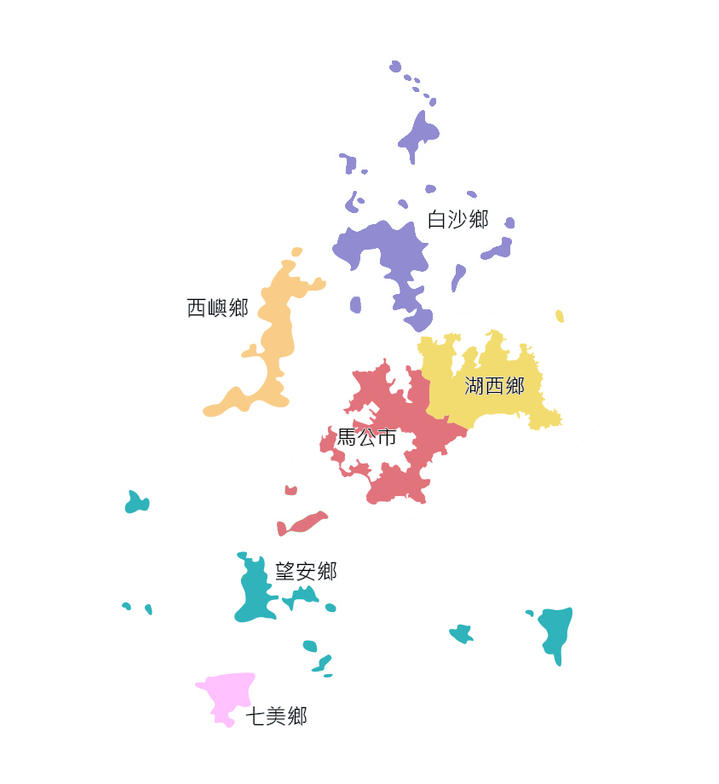
將軍澳嶼
東吉嶼
西吉嶼
東嶼坪
西嶼坪
花嶼
- 望安鄉地理位置（資料來源：網路圖庫）

內容概要：
本計畫分為可行性評估、綜合規劃、專案管理（含監造）及統包造船採購等四大執行階段，內容概要如下：

建造船舶數量與規格：

望安鄉：
1艘99噸級客貨船（望安之星），原設計船速30節，經交通部航港局（下稱航港局）審查調降為22節，後於綜合規劃階段建議巡航速率20節，惟統包階段兼顧效能與預算，最終調整最高船速為21節，並取消陀螺儀設備（改採強化雙龍骨設計以提升穩定性）。

白沙鄉：
3艘19.9噸級交通船（○○號、○○號、○○號），每艘載客量35人，服務白沙鄉離島航線。

「望安之星」性能、設計概要：

船體材質：玻璃纖維複合材料（FRP）。

總噸位：99噸（航港局核定，「望安之星」載客人數99人）。

尺寸規格：船長27.12公尺、船寬5.84公尺、吃水1.9公尺。

動力系統：雙1,450HP柴油主機，最高航速21節，巡航速率16節，貨物載重6噸，配備3.5噸米吊車。

認證標準：經財團法人驗船中心（下稱驗船中心或CR）檢驗合格並入級，符合最新無障礙設施設計與海運安全法規。

規劃航線：「望安之星」主要行駛「馬公-望安」及「馬公-花嶼」航線。

註：望安鄉公所114年5月5日函復說明，原規劃航線「馬公-花嶼」，因花嶼當地居民反對，故改為營運「南方四島（馬公-望安-將軍-東西嶼坪-東吉）」航線。

經費：
本計畫經費新臺幣（下同）1億5,400萬元，中央補助1億2,422萬7,180元，澎湖縣政府自籌2,677萬2,820元，白沙鄉公所及望安鄉公所分別自籌126萬7,500元與173萬2,500元。

採購決標：

專案管理（含監造）於108年11月5日決標，由○○○○○有限公司（下稱○○○○公司）得標，金額809萬8,000元。

統包造船招標初期3次流標後，修正技術規範（將船速調整為21節並取消陀螺儀），最終於109年11月27日由○○○○船業股份有限公司（下稱○○公司）得標，金額1億4,326萬470元，其中望安之星8,328萬5,400元，白沙鄉3艘交通船5,997萬5,070元。

辦理詳細經過：

計畫核定及採購履約交船：
日期  （年.月.日） | 大事記要
106.5.8 | 澎湖縣政府以府授車機字第1063800292號函白沙鄉公所、望安鄉公所，有關申請「前瞻基礎建設-海陸空無縫接軌轉運計畫-澎湖縣各離島老舊交通船汰舊換新計畫」，請依說明報府。說明略以：  依據106年5月4日澎湖縣政府請求中央協助事項計畫提報研商會議主席指裁事項辦理。  因時效緊急且事關經費爭取，請於106年5月26日前函復縣府彙整後提送中央部會爭取。  望安鄉公所先前所提需求打造100噸級以內花嶼交通船案，請確認當地港灣水深及碼頭可否停靠？審慎評估提報並檢附相關資料佐證。
106.6.5 | 澎湖縣政府以府授車機字第1063800328號函航港局，檢送「澎湖縣各離島老舊交通船汰舊換新」計畫書，請該局審核補助。
106.9.14 | 澎湖縣政府召開「澎湖縣各離島老舊交通船汰舊換新計畫可行性研究」修正研商會議（106年9月21日府授車機字第1063800592號函送會議紀錄），會議紀錄略以：  柒、討論事項：案由二：船舶規格及保養可行性：縣府車船管理處意見：有關船種規格、船速等需求，可分為100噸級以下及20噸級以下2種規格。新船完成下水後，日後保修、定期檢查及所屬船員管理訓練等工作，建請兩鄉公所妥善處理，請縣府旅遊處協助督管，以符合航港局審查意見。  玖、會議決議：  有關船舶汰換購建數量，白沙鄉優先汰換3艘20噸級以下交通船，望安鄉優先汰換1艘100噸級以下交通船，共計先提報汰換4艘，另外3艘俟日後實際營運狀況，列為後續年度第2波提報。  日後中央同意該縣造新船經費後，請兩鄉務必提供各自船東需求，交由縣府統一發包建造。
107.1.22 | 交通部以交航字第1060038542號函行政院，檢陳該部協助澎湖縣政府硏提「澎湖縣各離島老舊交通船汰舊換新計畫可行性研究」報告。說明略以：  依據航港局106年12月8日航舶字第1061710570號函轉澎湖縣政府106年11月24日府授車機字第1063800743號函辦理。  本案緣由：  澎湖縣白沙及望安兩鄉轄內有多處離島，居民往返澎湖本島及各離島間均需仰賴海運，為滿足基本民行，白沙及望安鄉公所分別管養「○○之星」、「○○3號」、「○○之星」及「○○之星」等4艘公有船舶，其中未達20總噸之「○○3號」因船齡已逾18年，故障頻繁，經澎湖縣政府評估修繕不具效益，規劃汰除購建新船。  白沙鄉公所為因應轄內鳥嶼、○○及○○等離島基本民行需求，租用○○、○○、○○、○○與○○1號等5艘未達20總噸之載客小船行駛相關航線，惟船齡均已逾24年，故障頻繁且業者無汰換意願，為確保航安及維持海運交通，縣府規劃不再租用，改由縣府自行購建新船經營航線。  縣府綜整船舶汰舊換新需求，於106年6月8日行政院召會研商澎湖縣各離島老舊交通船汰舊換新計畫及其他討論事項時提報，獲致結論略以：「由該部循公務預算程序協助編列補助款辦理5艘交通船汰換，並檢視縣府所提計畫航線及船數之合理性，期儘速辦理該等船舶汰換」，案經該部督請航港局協助縣府硏提計畫及進行審查，該局業於同年6月16日召會研商，協助縣府於同年9月29日報奉行政院同意辦理「○○之星」及「○○之星」2艘交通船維修案，另積極協助縣府覈實檢討需汰換之交通船數量。  案經航港局依「離島購建船舶補助經費申請及執行原則」規定請縣府硏提可行性研究，由該局邀集專家學者及相關單位組成專案小組審查，並於106年8月11日及11月3日2度召會審酌船舶購建之必要性與急迫性後，初審同意縣府購建4艘新船，航港局依該原則第7點規定將可行性硏究報告陳報該部。  本案縣府規劃於望安鄉購建1艘100總噸以下客船汰換「○○3號」交通船，於白沙鄉購建3艘未達20總噸載客小船取代租用5艘民營小船，合計購建4艘新船，謹將旨揭可行性研究報告重點摘陳如下：  運輸需求分析：澎湖縣白沙與望安兩地現有8條離島航線，……。  技術可行性分析：白沙鄉鳥嶼、○○及○○等3離島航程均於3浬內，……。  經濟與財務可行性分析：4艘新船仍以提供白沙與望安兩地居民之基本民行服務為主要功能，……尚不具營利性質，需政府補助建造經費1.54億元，未來縣府將委外經營並酌收權利金（初估每年約165萬元）；另規劃調整票價及吸引觀光客搭乘，提高營運收入及乘載率。  預期效益分析：  保障澎湖二、三級離島基本民行權益，落實政府照顧離島政策，……。  兼具疏運澎湖旅遊旺季旅客功能，促進離島觀光發展，……。  因應航線虧損之策略及承諾事項：  因應航線虧損策略：新船購建所需經費依「中央對直轄市及縣（市）政府補助辦法」及「各直轄市及縣（市）財力分級表」規定，中央負擔90％建造經費，縣府負擔10％。  承諾事項：新船於耐用年限內（約15年）維修養護經費，由地方政府自行負擔；縣府於新船營運後，加強宣導離島居民搭乘交通船，避免附搭漁船。  替代方案分析：目前白沙鄉公所租用之民營小船及望安鄉公所管養之「○○3號」，因船齡高造成船舶妥善率偏低，且燃油與維運成本漸增，及設備老舊影響民眾乘船意願，經評估辦理延壽工程不具效益；另該等服務離島居民航班，因營運收入不足以支應成本支出，尚無民間業者有意經營，而租用民間船舶之費用偏高，且業者於旅遊旺季期間以服務觀光客為主，尚無法完全配合離島居民需求提供航班，爰本案仍需以購建新船方式辦理。  綜上，為利縣府儘速展開新船購建工作，陳請行政院賜准辦理可行性研究，再由該部協助縣府推動新船規劃購建工作，並授權該部准予審查核定，簡化行政程序。
107.9.21 | 縣府車船管理處召開「澎湖縣各離島老舊交通船汰舊換新綜合規劃案」造船需求規範會議（107年9月28日澎車機字第1073800632號函送會議紀錄），會議紀錄柒、討論事項：案由五：本案新建船舶未來營運方式，請執行單位白沙鄉、望安鄉確認。白沙鄉鄉長提議：本鄉3艘交通船，屆時擬委由民間船舶公司營運。望安鄉鄉長提議：本鄉交通船，屆時擬委由民間船舶公司營運。決議：本案交通船營運，屆時由兩鄉各自委外辦理。
108.3.22 | 澎湖縣政府以府授車機字第1083800169號函交通部，檢陳「澎湖縣各離島老舊交通船汰舊換新計畫綜合規劃案」成果報告書。
108.5.16 | 行政院以院臺交字第1080014340號函復交通部108年4月22日函，所報「澎湖縣各離島老舊交通船汰舊換新計畫綜合規劃」報告書一案，原則同意，請照核復事項辦理。核復事項：  本案經費分擔原則，考量本案總經費1.54億元，未達政府公共建設計畫先期作業實施要點重大公共建設計畫10億元以上之經費額度，爰本案中央補助款部分（即非自償經費之90％），請循公務預算程序由該部基本運作需求額度內支應；至於地方配合款部分，請澎湖縣政府配合編列相關預算。  本案後續執行，請本於中央主管機關權責協助澎湖縣政府積極推動，且應確實掌握計畫期程、經費控管及品質管理等。本案澎湖縣政府既已承諾自行負擔4艘新船後續維修養護費用，該部應協助縣府針對後續營運階段準備工作預為規劃因應，不得影響離島居民及旅客權益。
108.5.29 | 交通部依行政院108年5月16日函以交航字第1080014889號函航港局，澎湖縣政府所報「澎湖縣各離島老舊交通船汰舊換新計畫綜合規劃」報告書業經行政院核復同意照辦，請協助澎湖縣政府依核復意見辦理。
108.8.9 | 澎湖縣政府召開「澎湖縣各離島老舊交通船汰舊換新計畫」相關工作事項協調會議（108年8月22日府旅交字第1081104591號函送會議紀錄），會議紀錄七、提案討論：案由一：本案望安、白沙鄉交通船由何單位執行建造事宜。決議：白沙鄉公所及望安鄉公所就後續本案執行建造等相關工作，皆委託由縣府車船管理處代辦。案由三：本案交通船兩鄉未來營運模式。決議：兩公所決議未來皆採「公辦民營」委外經營方式辦理。案由四：本案未來兩鄉新船維修養護工作與經費負擔規劃。決議：後續兩鄉新船維護保養將由公所自行負責，積極督導廠商。
108.9.10 | 縣府車船管理處公告「澎湖縣各離島老舊交通船汰舊換新委託專案管理（含監造）採購案」限制性招標（經公開評選或公開徵求），準用最有利標決標，公告預算金額809萬8,000元。
108.9.24 | 「澎湖縣各離島老舊交通船汰舊換新委託專案管理（含監造）採購案」開標，僅○○○○公司1家廠商投標，經評選程序，於108年11月5日由該公司以809萬8,000元得標。
109.6.15 | 縣府車船管理處公告「澎湖縣各離島老舊交通船汰舊換新建造統包採購案」（下稱離島老舊交通船建造統包採購案）第1次公開招標（註：巨額財物採購），最有利標決標，公告預算金額1億4,470萬2,000元。
109.7.10 | 離島老舊交通船建造統包採購案開標，因無廠商投標，流標。
109.7.20 | 縣府車船管理處公告離島老舊交通船建造統包採購案第2次公開招標。
109.7.27 | 離島老舊交通船建造統包採購案第2次開標，因無廠商投標，流標。
109.8.3 | 縣府車船管理處公告離島老舊交通船建造統包採購案第3次公開招標。
109.8.10 | 離島老舊交通船建造統包採購案第3次開標，因無廠商投標，流標。
109.8.18 | 縣府車船管理處公告離島老舊交通船建造統包採購案第4次公開招標。
109.9.1 | 縣府車船管理處公告，離島老舊交通船建造統包採購案依據政府採購法第48條第1項第1款「變更或補充招標文件內容」規定，本案號撤銷，重新另取案號辦理上網公告。
109.9.15 | 縣府車船管理處公告離島老舊交通船建造統包採購案（修正版）第1次公開招標，最有利標決標，公告預算金額仍為1億4,470萬2,000元。
109.10.14 | 離島老舊交通船建造統包採購案（修正版）開標，因僅有1家廠商投標，未達3家法定開標家數，流標。
109.10.16 | 縣府車船管理處公告離島老舊交通船建造統包採購案（修正版）第2次公開招標。
109.10.21 | 離島老舊交通船建造統包採購案（修正版）開標，僅○○公司1家廠商投標，經評選程序，於109年11月27日由該公司以1億4,326萬470元得標。
110.3.12 | 離島老舊交通船建造統包採購案白沙鄉公所3艘19.9噸級交通船○○號、○○號、○○○號開工。
110.5.7 | 離島老舊交通船建造統包採購案「望安之星」開工。
111.11.30 | ○○○○公司以12NM字第11111014號函縣府車船管理處，○○公司承攬「望安之星」廠試結果，經審核符合規定，同意可進行海上公試。說明略以：依據本案契約機關需求規範書第壹章第17條辦理，屆時將依照○○公司111年11月18日函送之海上公試計畫書，實施海上公試。
112.1.6 | ○○○○公司以12NM字第11201002號函縣府車船管理處，離島老舊交通船建造統包採購案100GT以下交通船「望安之星」竣工確認。說明略以：  該船業已於111年1月5日完成海上缺失改善項目，並備具交船相關證書文件、裝備及備品清冊。  依據契約第15條驗收，請該處進行竣工確認。
112.1.12 | 縣府車船管理處召開離島老舊交通船建造統包採購案100GT以下交通船「望安之星」竣工確認會議（112年1月17日澎車機字第1123800074號函送會議紀錄），紀錄六討論事項略以：  案由1：「望安之星」竣工日期及缺失改善項目。  說明：……。  決議：112年1月12日為「望安之星」竣工日，符合契約規定於第1次海上公試之日（111年11月30日）起60個日曆天內（112年1月28日前）缺失改善完畢。  案由4：「望安之星」人員教育訓練日期及地點問題。  說明：教育訓練延宕部分不可歸責於造船廠商，惟「望安之星」第1次教育訓練人員逾期未到（註：指111年11月10日決標之營運廠商○○○○科技股份有限公司【下稱○○公司】人員），故該處前於111年12月1日會議決議，仍請○○公司免費再協助進行第2次教育訓練工作，上課地點仍為○○公司船廠，現由於望安鄉公所已與原有營運商辦理解約中，故針對教育訓練問題部分再邀請該所討論研商。  決議：訓練時間暫訂112年2月7日至9日舉行，請望安鄉公所儘速確認，並派員受訓。
112.2.10 | 縣府車船管理處會同望安鄉公所、○○公司、○○○○公司於○○公司船廠辦理「望安之星」驗收，驗收紀錄載以：契約金額：1.100GT以下1艘8,328萬5,400元；2.20GT以下3艘5,997萬5,070元；3.總計1億4,326萬470元。驗收結果：與契約、圖說、貨樣規定相符。
112.2.22 | 望安鄉公所財經課承辦人簽辦委請廠商駕駛「望安之星」航行馬公至望安一案，說明略以：該所「望安之星」將於112年2月23日辦理交船儀式後由馬公航行至望安，因目前該船無船長、輪機長等人員，委請本案統包造船廠商○○公司提供人力（船長1名、輪機長1名、水手1名、副機匠1名）航行，費用計5萬元，經許○○鄉長於同日核可。
112.2.23 | 望安鄉公所舉行「望安之星」首航儀式（馬公→望安），同日縣府將該船點交予該所，點交紀錄略以：  隨船點交證書、文件如下：CR入級證書、中華民國客船證書、船舶檢查證書、船舶檢查紀錄簿、……。  保固說明：  船廠對FRP船體主結構應負交船日起（含）5年之保固責任，以上保固並不包含人為因素、天然災害所造成之損壞。  船廠對該船之機器、裝備、材料，應負交船日（含）起2年之保固責任；惟主機（含減速機）及發電機需含運轉時數達3,000小時（含）或2年（含）內，以先到者為準之保固責任。  本案船隻於2年保固期內每滿1年，於屆滿前30天內（如因天候因素，由機關【船東代表】與船廠進行協議，進行提前或延後）需入塢或上架實施水線下保養與檢查，共需上架2次，所需相關費用由船廠支付。  雙方合議委託第三公正單位（CR或造船技師）進行船廠保固責任終止前之全船檢查，並依檢驗報告修正所有保固或缺失項目後，始得終止保固責任，檢查費用由船廠負擔。  前述檢驗事項或修正工作未完成前，船廠不得據以2年（或主機【含減速機】及發電機3,000小時）保固期時效已逾期，而免除任何保固責任。  本船自交船日112年2月23日起由望安鄉公所全權負責。

資料來源：望安鄉公所、澎湖縣政府。

「望安之星」委託營運管理招租過程：
日期  （年.月.日） | 大事記要
111.9.30 | 望安鄉公所公告「望安之星」99GT客貨交通船委託營運管理第1次公開招租，公告底價120萬元，履約租賃期限15年，15年權利金（租金）120萬元（以標價最高者得標）。
111.10.13 | 「望安之星」99GT客貨交通船委託營運管理開標，無廠商投標，流標。
111.10.14 | 望安鄉公所公告「望安之星」99GT客貨交通船委託營運管理第2次公開招租。
111.10.21 | 「望安之星」99GT客貨交通船委託營運管理開標，無廠商投標，流標。
111.10.26 | 望安鄉公所公告「望安之星」99GT客貨交通船委託營運管理（修正版）第1次公開招租，公告底價90萬元，履約租賃期限15年，15年權利金（租金）90萬元（以標價最高者得標）。
111.11.10 | 「望安之星」99GT客貨交通船委託營運管理開標，僅○○公司1家廠商投標，其報價91萬5,000元高於底價90萬元，主持人當場宣布決標，111年11月22日簽約，契約內容重點摘要，詳後附錄5。
112.1.3 | ○○公司以○○字第1110103003號函望安鄉公所，東吉港區航道水深不足讓「望安之星」安全進出，退潮時恐造成船體及旅客之安全與危險。說明略以：  「望安之星」在試航時滿載狀況，吃水船艏1.2米，船艉1.9米，東吉港區航道水深-2.17米至-1.87米，故「望安之星」無法航行進出航道，恐造成船體擱淺與旅客重大危險。  請貴單位儘速處理，如無法解決港區航道水深，該公司未能履行營運管理合約，待與船長及輪機長解除僱用契約，免得增加公司費用。  望安鄉公所承辦人於112年1月6日簽辦該函略以：1.該公司函述退潮時東吉港區水深不足，恐造成航行安全問題，經審查所附資料仍無法判定不能全面運作航行。2.擬請該公司提出多月潮汐最低時段並可能觸及安全。如為零星天數，建請朝個案處理，如改變航行時段或停航等方式。經許○○鄉長於同日批示「同意解除」。
112.1.6 | 望安鄉公所以望財字第1120100086號函復○○公司112年1月3日函，該公司以「望安之星」因東吉港區航道水深不足，無法航行進出，恐造成船體損壞及人員安全，該所原則同意解約。
112.1.16 | ○○公司以○○字第1120116001號函望安鄉公所，該公司無法履行「望安之星」營運管理合約，貴單位已同意解約，申請退還履約保證金。
112.2.4 | 望安鄉公所以望財字第1120100252號函復○○公司112年1月16日函，該公司無法履行「望安之星客貨船委託營運管理契約」申請退還履約保證金案，依契約第11條第1項辦理，不予發還履約保證金。
112.2.9 | ○○公司以○○字第1120209001號函望安鄉公所，請求依管理契約第8條第3項規定辦理退還履約保證金（30萬元）。
112.2.15 | ○○公司以○○字第1120215號函望安鄉公所，請求依管理契約規定准予退還保證金，說明略以：  依管理契約第1條第7項規定：「契約所訂事項如有違反法令或無法執行之部分，該部分無效」，同契約第8條第3項規定：「因不可歸責於廠商之事由，致終止或解除契約或暫停履約者，保證金得提前發還」。  招標須知並未載明「望安之星」船體之吃水深度，致該公司無法於投標前詳為知悉該船是否能安全進出東吉港，招標須知僅註明西嶼坪排除在外，僅能用小船接駁，致相信公所所造船隻當能安全進出東吉港，經參與投標取得營運管理。  惟簽訂契約後，始知「望安之星」在試航時滿載狀況，吃水深度船艏1.2米，船艉1.9米（詳附件1【略】）；然東吉港區航道水深1.87米至2.17米（詳附件2【略】），是以，在退潮時，「望安之星」難以安全航行進出航道，恐造成船體擱淺與旅客危險。  前經函請該所儘速處理，……然查，該公司未能履行營運管理，係因該所於投標須知未載明船體吃水深度，該公司亦無由得知，致得標後始發生因「望安之星」吃水深度難以安全進出東吉港情事。  依前揭管理契約第1條第7項、第8條第3項規定，此非該公司之疏失或過錯，非可歸責於該公司，應發還保證金。
112.3.1 | 望安鄉公所以望財字第1120100436號函復○○公司112年2月9日、15日函略以：依該公司所述東吉港退潮時水深不足，恐造成航行安全問題，經檢視附件1圖示靠近北邊防波堤為該港口主航道，其退潮時水深尚達2公尺以上可供船隻航行，爾後倘有零星天數有航行安全疑慮時，亦可報請該所變更開航時間或停航，故該公司請求理由不足，不予退還履約保證金。○○公司不服，嗣後向臺灣澎湖地方法院提起「返還履約保證金」民事訴訟。
112.4.13 | 望安鄉公所公告「望安之星」99GT客貨交通船委託營運管理第1次公開招租，公告底價90萬元，履約租賃期限15年，15年權利金（租金）90萬元（以標價最高者得標）。
112.4.26 | 「望安之星」99GT客貨交通船委託營運管理開標，無廠商投標，流標。
112.5.11 | 望安鄉公所公告「望安之星」99GT客貨交通船委託營運管理第2次公開招租。
112.6.12 | 「望安之星」99GT客貨交通船委託營運管理開標，無廠商投標，流標。
112.6.14 | 望安鄉公所公告「望安之星」99GT客貨交通船委託營運管理第3次公開招租。
112.7.13 | 「望安之星」99GT客貨交通船委託營運管理開標，無廠商投標，流標。
112.8.21 | 望安鄉公所以望財字第1120101705號函澎湖縣政府，檢陳該所第2次修正「112年澎湖縣島際間海運交通基本航次補貼計畫」案，擬提高航次補貼金額，由每航次原25,000元提高至35,000元，嗣澎湖縣政府據以112年8月28日府旅交字第1120054854號函送航港局核定。
112.9.20 | 望安鄉公所公告「望安之星」99GT客貨交通船委託營運管理第4次公開招租。
112.10.19 | 「望安之星」99GT客貨交通船委託營運管理開標，僅○○海運股份有限公司（下稱○○公司）1家廠商投標，其報價120萬元最高，且高於底價90萬元，經主持人當場宣布決標，履約租賃期限15年。
112.10.26 | 望安鄉公所與「望安之星」99GT客貨交通船委託營運管理得標廠商○○公司議約失敗，該公司無意願簽約。
112.10.30 | 望安鄉公所以望財字第1120102229號函○○公司，有關「望安之星」99GT客貨交通船委託營運管理第4次公開招租決標案，說明略以：該所同意以該公司標價120萬元決標，請依規定於112年11月15日前到所完成簽約及繳納履約保證金。
112.11.15 | ○○公司以○○字第1121115號函復望安鄉公所112年10月30日函略以：關於「望安之星」99GT客貨交通船委託營運管理案，說明略以：  該公司於112年10月26日議約會議後，經審慎評估，由於合約期間長達15年，未計入物價調整機制，恐造成未來當各項成本提升時，將嚴重影響提供服務品質。  為免造成日後雙方合作發生爭議，恕該公司無法進行簽約流程，請該所見諒。
112.12.5 | 望安鄉公所公告「望安之星」99GT客貨交通船委託營運管理第5次公開招租。
112.12.28 | 「望安之星」99GT客貨交通船委託營運管理開標，計有○○航運股份有限公司（下稱○○公司，報價353萬6,000元）、○○輪船股份有限公司（下稱○○公司，報價150萬元）2家廠商投標，○○公司報價最高且高於底價，主持人宣布決標予○○公司。嗣後○○公司以「○○公司投標時未將押標金放入標封內，應屬不合標」為由向望安鄉公所提出異議，經該所重新審標結果，2家廠商皆不符合招標文件規定，該所財經課承辦人於113年1月3日簽辦，經許○○鄉長批示「請依規定辦理重新公告招租」。  臺灣澎湖地方法院112年度馬簡字第97號民事簡易判決請求返還履約保證金事件，被告（望安鄉公所）應給付原告（○○公司）30萬元，及自112年10月3日起至清償日止，按週年利率百分之五計算之利息。訴訟費用由被告負擔。理由略以：1.原告主張東吉港區水深不足，影響系爭船舶進出安全為由，向被告為解除契約意思表示，經被告函復原則同意解約，堪認兩造係以該等事由合意解除契約。2.不論原告所經營之「○○○○」吃水深度為何，或兩造是否合意變更系爭船舶開航時間，上開水深因素顯然不可歸責於原告，符合系爭契約第8條第3項約定「因不可歸責於廠商之事由，致終止或解除契約或暫停履約者，保證金得提前發還」情形，是原告基此請求被告返還其已繳納之30萬元保證金，自屬有據。嗣望安鄉公所財經課承辦人簽辦，經許○○鄉長於113年1月3日裁示「請依判決辦理退還保證金」。
113.1.5 | 望安鄉公所公告「望安之星」99GT客貨交通船委託營運管理第6次公開招租，營運期間預計自113年3月1日起至128年2月28日止，為期15年。
113.1.12 | 「望安之星」99GT客貨交通船委託營運管理開標，僅○○公司1家廠商投標，其報價120萬999元最高，在底價90萬元以上，主持人當場宣布決標，履約租賃期限15年。113年2月1日簽約，原預定於113年3月1日開始營運服務。契約條件大致與附錄5相同，惟航班營運增加「將軍」一停靠站；取消原每週加開來回各1趟次規定；澎湖縣政府核定離島營運虧損補貼額度，每航次由原與○○公司契約補貼25,000元，調升為35,000元。
114.2.26 | 望安鄉公所以望財字第1140100368號函○○公司，有關「望安之星」委託營運案，說明略以：  該所與該公司於113年2月1日簽訂「望安之星」99GT客貨交通船委託營運管理契約。  依據契約第2條規定，委託期間：自機關將「望安之星」移轉廠商點交後起算委託營運管理期限15年，迄今仍未移轉點交，因該公司自113年2月1日簽訂契約起迄今，仍遲遲無法完備申請並取得政府立案之船舶運送業資格，致該所未能將船舶移轉予該公司點交營運管理，嚴重影響該船舶之營運效能。  因該公司遲遲無法取得政府立案之船舶運送業資格，自簽訂本契約起迄今已逾1年以上，致使船舶無法點交該公司營運管理。依據契約第11條第2項第（五）款規定，廠商履約有「因可歸責於廠商之事由，致延誤履約期限，情節重大者」，機關得以書面通知廠商終止契約或解除契約之部分或全部，且不補償廠商因此所生之損失。再依契約第11條第12項規定之其他情形（一）「廠商於合約期間內必須持有中華民國交通部核發之船舶運送業許可證，因廠商未能持有前述許可證，機關得終止契約」。據此，該所依據澎湖縣政府114年2月13日「望安之星」第5次督導會議結論「為避免『望安之星』修繕及複檢完成後，仍遲遲未開航，經討論後，定2查核節點，第1查核節點：依望安鄉公所114年1月22日望財字第1140000348號函，114年2月25日以前完成船舶過戶（以航政機關核發證書為準）；第2查核節點：114年3月27日前取得交通部核發之船舶運送業許可證」辦理。  綜上，如該公司仍無法於114年3月27日前取得交通部核發之船舶運送業許可證，該所將依契約規定終止契約。
114.3.12 | ○○公司以○○字第1140324001號函復望安鄉公所114年2月26日函，請該所同意將「望安之星」移交給該公司之時間，展延至114年4月20日。說明略以：  該所原定計畫114年3月27日辦理移交「望安之星」，但因船舶副機（註：發電機）尚有待處理之部分，故需要檢測或修繕。  該公司自有船舶「○○5號」目前於旗津○○造船上架趕工修復中。  該公司與該所及縣府多次督導會議皆有航政機關列席指導，該公司皆依航政機關指示辦理，並依法申請船舶運輸業之相關文件審查，已積極努力趕辦中，懇請該所將「望安之星」移交時間展延至114年4月20日。
114.4.9 | 望安鄉公所以望財字第1140100644號函復○○公司114年3月12日函，有關該公司申請「望安之星」移交展延一事，說明略以：原則同意將移交「望安之星」期限展延至114年4月20日，請該公司速依規定程序向權責機關申請取得船舶運送業許可。
114.4.22 | 望安鄉公所以望財字第1140100769號函知○○公司，解除「望安之星99GT客貨交通船委託營運管理」契約。說明略以：  依據澎湖縣政府114年2月21日府旅交字第1141101048號函辦理，及復該公司114年3月12日○○字第1140324001號函。  依本案契約第11條第2項（五）規定，因可歸責於廠商之事由，致延誤履約期限，情節重大者；（十一）規定，廠商未依契約規定履約，自接獲機關書面通知之次日起10日內或書面通知所載較長期限內，仍未改善者。  綜上，該公司無法於114年4月20日依規定程序向權責機關取得「船舶運送業許可」，該所依規定解除契約，並沒入履約保證金。
114.4.28 | ○○公司以○○字第1140428001號函復望安鄉公所114年4月22日函，關於該所解約「望安之星」管理契約案，說明略以：因航港局遲未能核定該公司之營運計畫，……屬非可歸究於該公司之情形，……請求依契約第12條規定辦理仲裁。
114.5.1 | 望安鄉公所以望財字第1140002991號函復○○公司114年4月28日函，有關解除「望安之星99GT客貨交通船委託營運管理」契約案，說明略以：  該公司提及該所所屬「望安之星」引擎故障維修，致無法順利點交一事，與申辦船舶運送業並無相關性，該船點交應首建立在該公司有無取得該船舶運送業者資格之問題上。  由於該公司歷經1年餘期限（其中給予展延2次），仍無法取得船舶運送業，致無法交船營運，責任歸咎於該公司，解除契約並無爭議性。  望安鄉公所公告「望安之星」99GT客貨交通船委託營運管理第1次公開招租，公告底價140萬元，履約租賃期限12年，12年權利金（租金）140萬元（以標價最高者得標）。
114.5.14 | 「望安之星」99GT客貨交通船委託營運管理開標，僅○○海運股份有限公司（下稱○○公司）1家廠商投標，其報價158萬8,888元，在底價140萬元以上，主持人當場宣布決標，履約租賃期限12年。
114.8.22~24 | 「望安之星」南方四島航線試營運，期間乘客搭乘及貨物載運均不收費。
114.8.25 | 「望安之星」正式營運。
114.9.4~20 | 「望安之星」航前檢查時發現右主機有漏油現象，經原廠技師檢查發現應為右主機前曲軸油封漏油，因目前臺灣無庫存料件可更換，需由國外進口，望安鄉公所建議廠商以空運方式寄回料件儘速修復。待料停航期間，僱用○○航運股份有限公司船隻代航。
114.9.21 | 「望安之星」復航。

資料來源：望安鄉公所、澎湖縣政府。

「望安之星」112年2月23日交船首航儀式後之維護管理：
日期  （年.月.日） | 大事記要
112.10.4 | 「望安之星」於小犬颱風來襲，右舷碰撞擠壓受損。
112.12.19 | ○○公司以○○字第1121219號函望安鄉公所（副知縣府車船管理處、○○○○公司），有關離島老舊交通船建造統包採購案100GT以下客貨船「望安之星」第1年保固及保養期滿，說明略以：  依據契約第17條保固及機關需求規範書第壹章第25條保固條款，旨揭船隻於2年保固期內每滿1年，於屆滿前30天內（如因天候因素，由機關【船東代表】與船廠進行協議，進行提前或延後）需入塢或上架實施水線下保養與檢查。  旨揭船隻於112年2月10日完成驗收，依據契約須於113年2月9日前進行第1年期滿之保固及保養，該公司擬於113年1月22日~2月2日間擇期4天完成保固工作，請該所安排船員將該船駛至指定地點（澎湖縣馬公市○○○造船有限公司【下稱○○○公司】）上架。  請該所協助於113年1月5日前提供「望安之星」於驗收後迄本月之保養紀錄、備品庫存明細及航行日誌，俾利該公司準備第1年保固保養。
113.2.7 | ○○公司以○○字第1130207號函望安鄉公所（副知縣府車船管理處、○○○○公司），檢陳113年1月30日「望安之星」第1次上架保養與檢查前現勘船況（詳後附錄6），說明略以：「望安之星」於交船後已屆滿1年，應執行以下工作，以維護該船執照有效性及安全適航性。  維持船舶證書（船舶檢查紀錄）有效性：  依據船舶法第26條規定，船舶經特別檢查後，於每屆滿1年之前後3個月內，其所有人應向船舶所在地航政機關申請施行定期檢查。  依本船檢查證書所示，船舶前次特別檢驗日期為112年1月9日，故應於113年1月8日前後3個月內申請執行，最晚應於113年4月8日前完成。  維持船級證書（CR）有效性：  依據驗船中心（CR）發行之2023年鋼船建造與入級規範，年度檢驗（歲驗）應於船級初次檢驗日期或最近特驗完成日期的各週年日期前後3個月內實施。  依本船船級證書所示，船舶初次檢驗（前次檢驗）日期為112年1月9日，故應於113年1月8日前後3個月內申請執行，最晚應於113年4月8日前完成。  船舶保固事宜：  - 依據契約第17條保固規定，○○公司應於保固期間內執行：  - FRP船體主結構應負各船交船日期（含）5年之保固責任，以上保固並不包含人為因素、天然災害所造成之損壞。  - 對該船機器、裝備、材料，應負各船交船日（含）起2年之保固責任；惟主機（含減速機）及發電機需含運轉時數達3,000小時（含）或2年（含）內，以先到者為準之保固責任。  - 113年1月30日，由得標營運商、該公司及○○造船技師事務所人員（○○公司委請）到場現勘，發現日用電瓶、主機啟動電瓶皆因未依照保養使用手冊定期啟動、充電，已完全失去電力；其相關設備如：火災警報系統、監視系統、機艙海水集水盒之防海生物系統、艙底泵等，皆因無電力而失去保護或防護功能；右舷船側板（油櫃艙）因前次颱風繫泊不當與碼頭擠壓破損，造成該艙內積水，同舷之上甲板外側亦發生類似擠壓情形破損；主機、發電機因望安鄉公所未能提出過去1年之保養紀錄（該公司於1年保固屆期前已發文向望安鄉公所詢問，112年12月19日○○字第1121219號），恐導致原廠（MTU主機）終止保固及功能完整性之疑慮。  其他現勘發現之非保固項目缺失如：雷達架上左側天線之訊號線斷裂並脫離固定底座（因避颱時未收起所致）；駕駛室主控制面板，左通風機柴油泵啟動按鈕燈泡燒毀；全船室外欄杆、繫纜柱及樓梯等五金皆生鏽；船體彩繪因繫泊不當造成擠壓受損等。
113.3.13 | ○○○○公司以○○○○字第11303006號函縣府車船管理處、望安鄉公所，有關「望安之星」右主機發動後有異音情形，詳如附件說明。  「望安之星」右俥主機現勘紀錄（2024/03/13）略以：  背景說明：  「望安之星」屬離島老舊交通船建造統包採購案所建造之100GT以下交通船，於將屆滿第1年保固之際，承造船廠○○公司、本船營運商○○公司及○○○○公司於113年1月30日至望安現勘本船，發現右俥MTU主機發動後有異音，經○○公司通知MTU臺灣代理○○○○○○有限公司（下稱○○公司）安排於同年3月4日~6日檢查。  拆檢紀錄說明：  ○○公司技師到場拆檢時，於主機下方油底殼側邊檢修蓋發現銅製碎物，初判為軸瓦之碎片，經拆除主機高溫段冷卻泵後，發現係銜接該冷卻泵之主機內部齒輪上之軸瓦碎裂毀損，導致齒輪可徑向移動。  受限於機艙空間，○○公司表示無法進一步……，僅得以內視鏡探照齒輪狀況並取樣機油、水箱精供MTU新加坡辦公室進一步判定或指示。  初步判定及影響：  右俥經拆檢後，初步確認係銜接高溫段冷卻泵之主機內部齒輪上之軸瓦碎裂毀損，而造成異音或更嚴重之毀損。該冷卻泵或動力齒輪皆屬原廠構件，該主機於德國出廠前已通過FAT並取得驗船中心（CR）產品證書，且於交船前亦通過原廠各項測試並經○○公司認可簽核，始開始保固。  迄今2部主機使用時數皆未達50小時，建議MTU/○○公司應對右俥做進一步檢查，……。另本船2部主機號碼為連號，應屬同批製造、測試及出廠，雖左俥暫無該問題，建議亦須進行相同檢驗以確保左俥無虞。  維持本船證書有效性：  除主機須進一步拆檢外，本船最晚須於113年4月8日前由航港局及CR到場檢驗，以維持船舶證書及CR證書之有效性。因右俥已確認須停機不可使用，須由MTU/○○公司評估左俥是否仍可正常發動，擇日將本船以單俥慢速開至○○公司指定之上架場上架，以利航港局及CR定檢（歲檢）。
113.3.23 | ○○公司以○○字第1130323號函望安鄉公所（副知縣府車船管理處、○○○○公司），第2次通知離島老舊交通船建造統包採購案100GT以下客貨船「望安之星」第1年保固及保養期滿，說明略以：  依據契約第17條保固及機關需求規範書第壹章第25條保固條款，旨揭船隻於2年保固期內每滿1年，於屆滿前30天內（如因天候因素，由機關【船東代表】與船廠進行協議，進行提前或延後）需入塢或上架實施水線下保養與檢查。  依據本船船舶檢查紀錄簿P5，本船須於113年4月8日前（即113年1月8日前後3個月內）由航港局及驗船中心到場檢驗，以維持船舶證書及CR證書之有效性。由於之前發文（112年12月19日○○字第1121219號及113年2月7日○○字第1130207號函）未收到該所回函，該公司特此第2次通知，請遵照相關契約規定辦理。  旨揭船隻於112年2月10日完成驗收，依據契約須於113年2月9日前進行第1年期滿之保固及保養，原先該公司已安排於113年1月22日~2月2日共計4天進行保固及保養工作，由於該所未回覆該公司函件，不得不取消此次上架時間。  請該所再次協助於113年3月29日前提供「望安之星」驗收後迄本月之保養紀錄、備品庫存明細及航行日誌，俾利該公司準備第1年保固保養。  該公司已確定於113年4月2日偕同主機廠商人員安排「望安之星」上架事宜，請該所安排船員將該船駛至指定地點（○○○公司）上架。  若該所無法於113年4月2日將該船駛至指定上架地點，該公司將被迫無法如期根據契約保固條款完成保固工作。同時也將使相關船舶證書無法如期更新及保持有效性，因此衍生之任何問題及損失，將一概與該公司無涉。
113.4.9 | 望安鄉公所以望財字第1130100556號函縣府車船管理處，為辦理「望安之星」右主機故障修復及保固上架年檢，說明略以：  旨案交通船依據契約須於113年2月9日上架年檢，造船廠○○公司於同年1月30日至望安現勘船況後，發現右主機引擎發動後有異音。  經○○公司會同MTU引擎主機原廠技師於113年3月12日再次勘驗，發現主機油底殼側邊檢修蓋有銅製碎物，初判為軸瓦之碎片，經拆除主機高溫段冷卻泵後，發現係銜接該冷卻泵之主機內部齒輪上之軸瓦碎裂毀損，導致齒輪可徑向移動。  爰上，「望安之星」依據契約尚在保固期內，請該處協助督促造船廠○○公司儘速修復，以服務鄉民。  另造船廠○○公司要求「望安之星」須於113年4月2日至馬公市上架，該所配合於當日以單主機引擎開至馬公市，由於馬公市○○○公司無架位可供上架檢修，須至同年5月3日方能上架檢修右主機損壞情形。
113.4.17 | 縣府車船管理處以澎車機字第1130000870號函轉望安鄉公所113年4月9日函予○○公司，請該公司依契約保固規定儘速妥處。
113.5.14 | ○○公司依縣府車船管理處113年4月17日函，以○○字第1130514號函望安鄉公所（副知縣府車船管理處），有關離島老舊交通船建造統包採購案100GT以下客貨船「望安之星」業已於113年5月7日完成第1年保固及保養工項，說明略以：  依據契約第17條保固及機關需求規範書第壹章第25條保固條款，旨揭船隻於2年保固期內每滿1年，於屆滿前30日內（如因天候因素，由機關【船東代表】與船廠進行協議，進行提前或延後）需入塢或上架實施水線下保養與檢查。  依據本船船舶檢查紀錄簿P5，本船須於113年4月8日前（即113年1月8日前後3個月內）由航港局及CR到場檢驗，以維持船舶證書及CR證書之有效性。由於之前發文（112年12月19日○○字第1121219號、113年2月7日○○字第1130207號及113年3月23日○○字第1130323號函）迄今未收到該所回函，謹再次提醒該所，請遵照契約相關條款。  該公司原已預訂113年4月2日於○○○公司上架，預計7~10個日曆天完成契約條款保養工項及主機廠商委託該公司拆除右主機並協助吊出船外工作。後該所通知欲一併修復因天災損壞之船殼，須增加置架天數，故延至113年5月1日始上架。上架期間該所透過上架場於113年5月6日傍晚通知該公司取消船殼修復工作，故於113年5月7日10點30分下架後，由該公司協助駛至○○之星2號碼頭船位停泊。  因缺乏驗收後之保養紀錄、備品庫存明細及航行日誌，該公司僅能依據船況完成契約第17條保固及機關需求規範書第壹章第25條保固條款。  若該所未能於113年6月30日前依照該公司原提供之結構總圖修復船殼破損處，該公司將無法依據契約第17條提供船殼主結構之5年保固責任；另船舶證書無法如期更新及保持有效性所衍生之任何問題與損失，與該公司無涉。  MTU主機係該公司通知MTU臺灣代理○○公司右俥異音後，……檢驗及採集相關證物，送回主機新加坡總代理廠檢驗。……右俥主機業已於113年5月4日拆除交予○○公司做進一步檢驗，一有消息該公司將通知該所及副知縣府車船管理處。
113.9.23 | ○○公司以固字第1130923001號函○○公司，有關「望安之星」主機故障檢查一事，請參閱附件報告及長期未使用引擎之注意事項。該報告總結說明略以：1.如報告中圖片所示，變速箱內部磨損嚴重，輪圈襯套損壞，油底殼、機油濾清器內發現金屬。2.潤滑油中含有一些水分，導致曲軸軸承出現點蝕。由於潤滑不足，導致B側輪圈摩擦異常、變色。3.由於我們沒有收到最終用戶的通知，要求支援進行定期維護，防止引擎長時間停機以及長時間停機後發動引擎。
113.10.4 | ○○公司以○○字第1131004號函望安鄉公所，有關離島老舊交通船建造統包採購案100GT以下客貨船「望安之星」右主機修復報告及報價，說明略以：  該公司於113年9月23日收○○公司固字第1130923001號函，說明「望安之星」主機故障檢查一事，請參閱附件一之報告及長期未使用引擎之注意事項。  依據固字第1130923001號函內報告說明，主機因用戶長時間未定期維護及封存，造成引擎零件損壞。  據MTU引擎原廠報告顯示為用戶端人為疏失，因此引擎原廠維修及引擎拆裝費用須由該所全額支付，報價單如附件二（268萬2,929元）。  據此次MTU引擎原廠右主機維修報告，該公司建議左主機也要安排進行查修，以免造成後續航安疑慮，報價單如附件三（12萬6,000元）。
113.11.28 | 望安鄉公所財經課承辦人簽辦「望安之星交通船右舷維修及左主機養護檢查」財物採購，擬採限制性招標議價，經許○○鄉長核可。說明略以：  旨揭交通船前因受颱風影響，導致右舷擠壓衝撞停泊碼頭受損；另右主機前因故故障，經本船監造單位○○造船技師提醒，左主機與右主機係為相同保養程序，可能亦面臨相同故障情形。爰此，基於航行安全，擬辦理該船右舷維修及左主機預防性檢驗作業採購，所需經費149萬9,820元，屬未達公告金額之採購。  本船入級驗船中心（CR），本次維修工作涉及航行安全，必須通報CR進行檢驗，查本船為「FRP船體」，國內僅有4家廠商通過CR「FRP船體」產品型式認可，本船原建造廠商○○公司亦有通過該認可，為保障「船體」及「左主機」保固有效性之維持並避免爭議，確保該所權益，陳請鈞長同意依中央機關未達公告金額採購招標辦法第2條第1項第2款規定採限制性招標，並依政府採購法第18條第4項規定，不經公告程序，邀請○○公司議價。
113.12.5 | 望安鄉公所辦理「望安之星船體維修及左主機養護檢查」限制性招標（未經公開評選或公開徵求）與○○公司議價，該公司報價149萬9,820元未進入底價，經減價程序，願依底價（139萬9,800元）承作，主持人宣布決標。
114.2.6 | 望安鄉公所辦理「望安之星船體維修及左主機養護檢查」驗收合格（114年1月11日完工），結算金額139萬9,800元。
114.3.17 | 望安鄉公所財經課承辦人簽辦「望安之星」114年2月20日航港局及驗船中心驗船缺失項目維修更新，經洪棟霖代理鄉長核可。說明略以：  本案於114年2月20日會同航港局及驗船中心驗船後，經提列缺失及建議事項，請廠商估價施作改善。  HYD.EPIRB（水壓釋放器）過期、AIS天線斷裂換新，經廠商估價9,500元。  消防水龍頭、自動燈烟信號器及救生筏內過期物品更新，經廠商估價9萬2,180元。  救生圈標示、LOCAL舵角指示器及淡水泵等維修換新，經廠商估價2萬7,900元。
114.3.27 | ○○公司以○○字第1140327號函望安鄉公所，該公司承攬「右主機維修案」100GT以下客貨船「望安之星」已完成履約。說明略以：本案已於114年2月6日進行「望安之星船體維修及左主機養護檢查案」驗收及檢視右主機回裝運轉狀況一切良好，請該所依照右主機維修報價單（註：299萬7,929元）進行付款流程。
114.4.8 | 望安鄉公所以望財字第1140100612號函復○○公司114年3月27日函，有關「望安之星」右引擎維修案，說明略以：  「望安之星」於113年1月30日會同該公司及申請營運商○○公司現場勘驗船況，發現右主機發動後有異音，至同年12月29日維修保固完成於○○○公司上架回裝右主機，合先敘明。  依據離島老舊交通船建造統包採購案契約第17條第（一）項保固期之認定，第2款期間：（2）「對該船之機器、裝備、材料（正常消耗品及機關供應者除外），應負各船交船日（含）起2年之保固責任；惟主機（含減速機）及發電機須含運轉時數達3,000小時（含）或2年（含）內，以先到者為準之保固責任」。  本船發生故障時尚在保固期內，應屬廠商之保固責任。
114.4.15 | ○○公司以○○字第1140415號函復望安鄉公所114年4月8日函，該公司承攬「右主機維修案」100GT以下客貨船「望安之星」已完成履約。說明略以：  本案於113年3月7日進行右主機異音細部檢查，於原廠檢查報告詳述如下：由於我們（MTU原廠）沒有收到最終用戶（望安鄉公所）的通知，要求支援進行定期維護，防止引擎長時間停機以及長時間停機後啟動引擎。終端用戶（望安鄉公所）未提供任何紀錄，且並未請求支援主機長時間停機與停機後啟動。主機損壞的原因是因終端用戶未按照MTU原廠文件「保存與再保存/A00170」執行。  本案雖然檢查時間為2年保固期內，因檢查到用戶端（望安鄉公所）未實施撰寫保養紀錄、航行日誌及正確引擎保養之責任，又因引擎長時間停機又未依照MTU原廠進行停機封存，導致零件損壞為人為因素，該公司不予保固，請該所依報價單付款。
114.4.24 | 望安鄉公所以望財字第1140002626號函復○○公司114年4月15日函，「望安之星」右主機維修一案，因貴我對於本案維修責任認定不同，請依照離島老舊交通船建造統包採購案契約第23條方式辦理。

資料來源：望安鄉公所、澎湖縣政府。

澎湖縣政府歷次督導：
日期  （年.月.日） | 大事記要
112.3.2 | 縣府車船管理處以澎車機字第1123800224號函望安鄉公所，有關「望安之星」後續營運及例行保養問題。說明略以：  依據航港局電話通知事項辦理。  「望安之星」交通船業於112年2月23日交船予該所，請儘速完成委託營運招標作業，並於未完成委託營運招標前，派員負責該船例行維護保養。
112.4.21 | 縣府車船管理處派員赴望安鄉確認「望安之星」保養情形，維護正常。
112.7.19 | 澎湖縣政府以府旅交字第1121105396號函望安鄉公所，為確保離島鄉親行的權益，請該所儘速積極辦理「望安之星」營運招標作業，說明略以：「望安之星」已於112年2月23日辦理首航暨交船典禮，交船迄今已逾4個月，……。
112.11.27 | 航港局以航舶字第1121711040號函澎湖縣政府，該局補助新建交通船「望安之星」久未能營運航行一案，請儘速改善，以維船舶安全。說明略以：  「望安之星」業於112年2月23日舉行交船暨首航典禮，惟迄今歷經7次委託營運管理招標，卻遲遲未能投入營運。  考量「望安之星」久未營運，可能有螺槳被海洋生物附著、異物侵入管系、燃油或潤滑油變質、船殼、甲板、走道及欄杆鏽蝕等疑慮，恐增加未來船舶營運風險，請縣府應偕同專業廠商修護該船維持可航行狀態，落實定期維修保養，革除潛在安全風險。
112.11.29 | 澎湖縣政府以府旅交字第1120078053號函轉航港局112年11月27日函予望安鄉公所，為維護「望安之星」營運航行妥善，請積極請專業廠商（含原建造統包廠商）維持船舶可營運狀態並辦理定期保養工作，做成書面紀錄，將保養紀錄成果函送縣府及航港局備查。
113.4.18 | 澎湖縣政府以府旅交字第1131102757號函望安鄉公所，為追蹤督導「望安之星」營運及船舶養護情形，請該所說明現況（含代航情形、引擎修繕、船體艙室）並研提後續改善規劃。
113.4.19 | 望安鄉公所以望財字第1130002638號函復澎湖縣政府113年4月18日函，有關「望安之星」營運及船舶養護作業，說明同該所113年4月9日望財字第1130100556號函縣府車船管理處內容，另補充表示：  「望安之星」依據契約尚在保固期內，該所已督促造船廠○○公司儘速修復。  「望安之星」右船舷因受去年颱風強風擠壓撞擊碼頭階梯造成破裂，將於上架時一併修復。  目前南方四島航線暫由簽約船「新揚18號」營運，待「望安之星」修復完成後即可接手營運，以服務鄉民。
113.5.1 | 澎湖縣政府以府旅交字第1131102869號函復望安鄉公所113年4月19日函，有關該所函復「望安之星」營運及船舶養護案，說明略以：請儘速辦理「望安之星」上架檢查，確認主機修復項目及預定期程後函復縣府，俾利縣府及航港局督導知悉。
113.5.27 | 澎湖縣政府召開「望安之星」第1次督導會議（113年6月19日府旅交字第1131104136號函送會議紀錄），討論與結論如下：  案由1：右主機維修完成後，回裝船體之後續相關費用。  討論：  ○○公司：目前主機損壞部分，要等新加坡代理廠出具完整報告才能判斷責任歸屬。  ○○○○公司：本案113年1月30日至望安鄉現勘船況，發現右主機引擎發動後有異音，經會同MTU引擎主機原廠技師於113年3月12日再次勘驗，發現主機油底殼側邊檢修蓋有銅製碎物，續拆除主機高溫段冷卻泵後，發現係銜接該冷卻泵之主機內部齒輪上之軸瓦碎裂毀損，導致齒輪可徑向移動。新加坡代理廠可依臺灣廠初檢報告判讀或調回新加坡檢修，故仍須新加坡代理廠出具最終報告，方是後續責任釐清依據。  結論：  本案仍請望安鄉公所（○○公司協助）儘速完成「望安之星」修繕，期許113年8月中能投入鄉親服務。  為確保鄉親權益，本案先完成主機修護作業，後續再依事實釐清確認保固責任。  案由2：主機原廠請望安鄉公所提供本船於驗收後迄113年3月期間之保養紀錄、備品庫存明細及航行日誌。  討論：  望安鄉公所：該船交船後未航行，故無相關保養紀錄及航行日誌；備品部分，交船後船廠先拿回替換，至今尚未送回公所。  ○○公司：備品部分是原廠寄錯型號，部分是因疫情延後交船導致將過期，因此不論有無使用備品，1年內該公司全權負責保養，主要是該船目前1年內未發動使用及通知該公司進行保養。  ○○○○公司：本案缺乏相關保養紀錄（即航海日誌，原廠表示無發動紀錄），後續可能會影響主機原廠就責任歸屬部分的釐清權責比重。  結論：請望安鄉公所會後調查彙整「備品庫存明細」清冊……。  案由3：本船法定最後檢查期限為113年4月8日，目前已逾期限，針對本船船舶檢查證書、客船安全證書、載重線證書、檢查紀錄簿等有效性，望安鄉公所後續處理方式及請○○公司協助事項。  討論：  ○○公司：相關證書（含救生設備等）有效性是公所權益，該公司基於善意皆告知望安鄉公所須向航港局申請以避免受罰。  航港局南部航務中心：一般而言，船舶整體維修整理後才向該局申請相關檢查，檢查通過後才能合法航行（未定檢合格前不得航行）。  結論：請望安鄉公所注意相關證書時效性，於期限依程序向航港局申請。  案由4：船級證書已過期，望安鄉公所後續處理方式及請○○公司協助事項。  討論：  望安鄉公所：相關入級仍須待「望安之星」整體修好後才能向驗船中心（CR）申請。  ○○公司：提醒入級證書若要有效，相關修繕程序皆須船東向CR申請及記錄，後續才有可能續辦入級程序。  結論：「望安之星」修繕及入級CR，請望安鄉公所（船東）依程序儘速向CR申請。  案由5：船體右側外殼有磨、破損，望安鄉公所後續處理方式及請○○公司協助事項。  討論：  望安鄉許○○鄉長：公所已於代表會提送相關墊付案通過，後續船體修護將併同主機引擎裝回上架作業同步施工。  ○○公司：提醒若該船後續仍入級CR，相關船體維修皆須符合CR規範維修養護（含工法）及認可FRP船廠（全臺僅5家），工期及費用請公所評估因應。另船體破損部分艙體剛好為主油櫃艙，後續要避免滲水及積水。  縣府車船管理處：若有入級CR則須謹慎，相關材料、工法皆須符合CR規範及認可，提醒公所船體破損修復建議向CR諮詢及申請。  結論：  後續維修請望安鄉公所向縣府車船管理處及○○公司諮詢瞭解CR程序與規範。  待修停泊期間，請望安鄉公所注意該船停泊及碰墊防撞方式改善。  案由6：右主機吊離船體維修期間，因船體右側外殼有磨、破損情形，且梅雨及颱風季節將至又有港區潮差，本船於停泊馬公漁港期間，望安鄉公所對於船體安全及基本機器維護發動等問題。  討論：  縣府車船管理處：交船前已辦理2次教育訓練，實無人力再協助訓練。  ○○公司：該船交船前除辦理教育訓練外，亦將相關手冊（含主機操作、全船機械設備保養及維護等）予公所。  結論：  請望安鄉公所務必派人多加巡視，提升維護管理頻率及做紀錄。  再煩請○○公司多協助及提供相關維護保養及使用手冊，讓公所後續落實保養操作。  案由7：由於本船右主機故障維修且船體有破損情形，望安鄉公所與委託經營廠商等合約存續問題。  討論：  望安鄉公所：目前尚有相關修繕待完成，故尚未交船予營運廠商。  望安鄉許○○鄉長：目前南方四島航線由簽約之載客小船服務中，鄉親服務未中斷，將與○○公司（「望安之星」營運得標商）協調後續營運模式。  結論：請公所儘速確認後續營運前之替代服務模式。
113.7.16 | 澎湖縣政府以府旅交字第1131105343號函望安鄉公所，為掌握「望安之星」主機及船體最新修繕情形，請該所於文到1週內函報縣府（含進度及排定期程）。
113.8.20 | 澎湖縣政府以府旅交字第1131106036號函望安鄉公所，檢送驗船中心（CR）認證之FRP船廠名冊（註：僅4家廠商，含○○公司），該所可優先聯繫名冊船廠及CR驗船師。說明略以：「望安之星」船體修復經縣府多方聯繫瞭解，目前FRP船體修復需合格材料及施工程序書送CR認可後，修復完成才能取得年度CR證書，請該所注意並建議修復前洽詢評估。
113.8.27 | 望安鄉公所以望財字第1130101512號函復澎湖縣政府113年8月20日函，檢送「望安之星」預定修復期程表（註：預定113年9月25日與營運得標廠商辦理交接）、每日巡查表及船體修復估價單。說明略以：經向○○公司詢價（CR認證船廠）需經費98萬7,000元，因該所財政困難，請縣府補助。
113.9.5 | 澎湖縣政府召開望安鄉交通船第2次督導會議（113年9月10日府旅交字第1131106847號函送會議紀錄），議題討論與結論如下：  議題1：「望安之星」最新修繕及營運商情形。  結論：  請望安鄉公所安排於113年9月14日起3週內上架完成修復工作。  引擎修繕經費，倘依主機原廠檢驗報告，責任歸屬為望安鄉公所應付部分，由本案保固金先行支付代墊。  「望安之星」船體維修費經建造船廠○○公司報價約需98萬7,000元，請望安鄉公所儘速提送代表會墊付經費；另CR檢驗費及上架費一併請公所儘速編列，俾修繕一次到位。  「望安之星」停航期間，營運商投入之成本，請望安鄉公所依委託營運契約規定與營運商溝通協調解決方案。  議題2：民營光正陸號客貨輪（望安-將軍-馬公航線）客運停航因應對策。  結論：  請望安鄉公所比照現行民營交通船起始港、開航時間及收費方式及額度，徵詢潛在航商意願，以公開招標方式委託民間50總噸以上客船營運。  為落實縣府照顧離島鄉親政策，上述離島鄉親搭乘將持續享有目前船票優惠，由縣府預算補助。  議題3：望安鄉將軍嶼民生物資及大宗貨物（建材）載運需求之因應對策。  結論：請望安鄉公所依現行瓦斯專案補助模式辦理。
113.10.9 | 澎湖縣政府召開「望安之星」第3次督導會議（113年10月29日府旅交字第1131107780號函送會議紀錄），結論略以：  引擎主機及船體修繕：  右主機引擎及船體修繕部分：  請○○公司務必於113年12月1日前協調相關人員，安排完成「望安之星」上架事宜。  右引擎經檢驗報告及修繕經費268萬2,929元，請望安鄉公所依程序編列相關預算（鑑定報告表示，主機因用戶長時間未定期維護及封存，造成引擎零件損壞）。  船體修繕經費（原提報98萬餘元）望安鄉公所雖已編列相關預算，惟為避免左主機引擎亦發生故障，望安鄉公所請○○公司就「聘請船員開船、左主機引擎預防性檢驗經費」納入，並重新報（估）價，俾利公所辦理後續相關行政程序（後續廠商已重新報價118萬8,600元）。  左主機引擎檢驗部分：  經監造專管○○技師提醒，左引擎與右引擎係相同保養程序，……左引擎辦理預防性檢驗有其必要性，相關經費概估已請廠商重新報價（已包含於118萬8,600元內），請望安鄉公所編列預算辦理後續行政程序。  左主機引擎主機檢驗，請○○公司與主機商於「望安之星」上架前1週辦理完成。  其他事項：依○○公司建議，右主機引擎及船體修復後，請望安鄉公所落實保養工作，避免再度久置又故障。  「望安之星」營運及維護管理應注意議題：  望安鄉公所表示，目前營運商（○○公司）無提出解約需求，仍有繼續營運熱忱。  ○○公司表示，未來右主機跟船體修復後，相關引擎等重要機械皆要依原廠手冊程序辦理，避免……。除重要機械引擎外，全船各零件皆須一併維護。  結論：為「望安之星」後續維護保養到位並避免再有同樣事件發生，請望安鄉公所善盡船東管理責任，考量公所相關行政人員均未具專業技能，請公所另設置專業專責人員就船舶管理維護，亦可協調（含相關經費聘用）營運商（○○公司）由專業專責人員（如輪機長）就「望安之星」落實維護保養工作並詳實記錄（可向縣府車船管理處諮詢應有保養護工作及流程），並同步熟悉各種機械操作，俾利後續早日營運，併熟悉操作。
113.11.21 | 航港局以航舶字第1131711141號函澎湖縣政府，縣府依國家發展委員會（下稱國發會）、有關機關、交通部及該局之審提意見回應及修正「○○之星交通船汰舊換新計畫」綜合規劃報告書一案，該局審查意見復如說明略以：  復縣府113年8月23日府授車機字第1133800727號函，及依據國發會113年10月25日發國字第1131202693號書函與交通部113年10月28日交航字第1130032019號函辦理。  查現行南海航線由○○之星及○○之星2號（總噸位495、乘客定額281人，104年7月建造）交替行駛，該航線兩週一航次延駛至高雄，並於高雄過夜後隔日駛回，為維持南海航線及船舶歲修需求，因此有配置兩艘公船之必要性。  惟該局補助縣府建造之「望安之星」（總噸位99噸，乘客定額99人，112年1月建造），自112年2月交船後，迄今未能營運，近期縣府洽建造（○○公司）船廠，履行保固維修時，發現右主機有異聲及船殼破裂，右主機經拆送回○○公司已修復，船殼則尚未完成修復，惟全船尚未經完整檢查，恐怕尚有其他待維修之處，船舶檢查證書及驗船中心船級證書皆已失效。  考量「望安之星」航線為馬公-望安-南方四島，因該船未能航行，現由縣府租用民船代航，其部分航線與「○○之星」航線（馬公-望安-七美）重疊，鑑於縣府未能妥善運用維護「望安之星」，本案建議通盤檢討轄內各航線公民交通船的配置，並妥善修護「望安之星」，並俟該船修復完竣投入營運後，再請縣府適時提報旨揭綜合規劃報告書到局，由該局協助辦理陳報交通部核轉行政院。
113.12.25 | 航港局以航舶字第1131711287號函澎湖縣政府，公有交通船「望安之星」自112年2月交船迄今未能營運，請儘速將該船修復完竣並投入營運。說明略以：  「望安之星」建造計畫奉行政院108年5月16日院臺交字第1080014340號函核定，由縣府於109年11月27日委託○○公司建造，112年2月23日完成交船，惟查該船後續未能覓得營運航商，迄今未能營運。另因缺乏妥適養護，致使右主機運轉有異音、右船艏船殼破損，且該船船舶檢查證書及驗船中心船級證書均失效。  考量建造「望安之星」係為維持該縣各島際之基本民行，及提升澎湖海域船舶航行安全，請縣府儘速修復「望安之星」，確保適航性，並與合適航運業者簽訂營運合約，妥善維護該船舶，以保障離島居民行之權益，並以此為鑑檢討改進。
114.1.2 | 澎湖縣政府召開「望安之星」第4次營運督導會議（114年1月2日府旅交字第1141100083號函送會議紀錄），討論事項及結論略以：  「望安之星」修繕情形：  ○○公司：  目前船體修復及引擎回裝校正皆已完成，預計今（2）日下午辦理海試。  船上重要機械及電子設備，經初步巡檢大致正常，惟船艙一般用電瓶蓄電效能有耗損，建議公所能更換；另AIS天線已被強風吹斷，復航前須修復完成。  驗船中心：  CR年度檢驗除救生筏跟消防設施等實體設備外，其餘相關文件檢驗（如輪機日誌、航行日誌等）及操作檢驗皆會查核。  今日下午海試，主要是檢測主機安全裝置及回裝後運轉情況。另船體修繕檢驗部分，請○○公司提供FRP材料測試報告佐證。  航港局南部航務中心：復航檢查項目大致與CR相同，將與CR共同辦理檢核，避免多次重覆檢驗。  望安鄉公所：提醒○○公司，若有心正式接手「望安之星」營運，相關船舶運送業申請程序要積極儘速完成。  ○○○○公司：「望安之星」保固2年，將於114年2月10日到期，……。  結論：本船海試後，請公所著手準備相關事宜……。  「望安之星」營運服務：  經各單位充分交流討論，申請船舶運送業必要條件為自有船舶（需具有效期間船舶證書），並提送營運計畫送航政機關審查完成，此部分請○○公司儘速辦理。  結論：  海試（1月2日）起至交船前，請望安鄉公所善盡船東責任，確實督責營運商指定專業人員進行船舶巡檢維護。  請○○公司於114年1月10日前提出船舶運送業營運計畫書（1月24日前儘速取得自有船舶過戶）及營運船員名單予航港局協助預審，並於同年2月10日前取得船舶運送業資格，若無法取得，請望安鄉公所重新考量合格船舶運送業廠商。
114.2.3 | 交通部以交航（一）字第1149800059號函復國發會113年11月26日發國字第1130021751號書函，就該部函院，檢陳該部協助澎湖縣政府研提「『○○之星交通船汰舊換新計畫』綜合規劃報告書」一案，請迅惠示卓見。說明略以：  查澎湖縣南海離島係屬澎湖發展觀光之重要據點，現有「○○之星」及「○○之星2號」等2艘船舶交替行駛「馬公-望安-七美」航線，擔負澎湖本島至離島居民全年交通往返與民生物資運輸，及觀光旺季時協助疏運旅客之功能，每兩週一航次延駛至高雄，並於高雄過夜後隔日駛回，爰澎湖縣政府評估南海航線有配置兩艘公船之必要性，惟「○○之星」船齡已逾18年，船體及機組零件已有老化情形，近年停機檢修次數與時間大幅增加，影響離島居民基本交通權益，縣府提報「○○之星交通船汰舊換新計畫」，其可行性研究報告書及綜合規劃報告書，經該部督同航港局召會審查通過，經與會專家學者及相關單位審查「○○之星」確有汰舊換新之必要。  次查該部航港局補助縣府建造「望安之星」航行「馬公-望安」航線，雖於船舶建造期間縣府已與營運商完成簽約，惟後續因故解約，為能維持該船之適航性，縣府已於113年12月18日辦理船舶上架維修，預計114年1月31日前完成修復投入營運，嗣縣府依據航港局113年11月21日函復之相關意見修正「○○之星交通船汰舊換新計畫」綜合規劃報告書，經該部完成審查後，再函送該會賡續辦理。
114.2.13 | 澎湖縣政府召開「望安之星」第5次營運督導會議（114年2月21日府旅交字第1141101048號函送會議紀錄），討論事項結論略以：  「望安之星」復航檢驗準備情形：  船舶檢驗部分，請望安鄉公所聯繫CR及航港局等單位，訂於114年2月20日辦理相關檢驗事宜。  船上設備須事前檢查確認，……請望安鄉公所及○○公司應事先準備確實到位，期許1次檢驗通過。  「望安之星」營運準備情形：  ○○公司船舶運送業籌設情形，請依航港局114年2月11日航南字第1143310672號函辦理。  ○○公司會中表示，目前將以「○○5號」為自有船舶申請，請該公司依相關規定向航港局變更籌設申請。  為避免「望安之星」修繕及複檢完成後，仍遲遲未開航，經討論後，定2查核節點。第1查核節點：依望安鄉公所114年1月22日望財字第1140000348號函，114年2月25日以前完成船舶過戶（以航政機關核發證書為主）；第2查核節點：114年3月27日以前取得船舶運送業許可證。  若上述查核節點營運商仍未完成應辦事項，請望安鄉公所審慎研議，依縣府114年1月14日府旅交字第1141100292號函說明三建議，研議契約終止之可行性。

資料來源：望安鄉公所、澎湖縣政府。

「離島老舊交通船建造統包採購案」契約規定重點摘要（承包廠商○○公司）。

第2條：履約標的及交船地點

基於統包精神，廠商應依本契約、機關需求規範書及指導參考圖說規定，執行完成100GT以下交通船乙艘及20GT以下交通船3艘，以達成機關之需求。

履約地點：澎湖縣馬公市，馬公港內。

交船時，廠商應同時將建造規範文件規定之證書交予機關/使用機關，並協助機關/使用機關向主管機關完成船舶所有權保存登記等之手續。

第3條：契約價金之給付
本契約價金總額為1億4,326萬470元（含稅），其中100GT以下交通船乙艘為8,328萬5,400元（含稅），20GT以下交通船3艘為5,997萬5,070元（含稅）。

第7條：履約期限

100GT以下交通船乙艘：廠商應於決標次日起480天內完工驗收交船。

20GT以下交通船3艘：廠商應於決標次日起300天、345天及390天內，分別完工驗收交船。

第16條：操作、維護資料及訓練

資料內容：

中文操作與維護資料：製造商之操作與維護手冊、……。

教育訓練計畫：……。

廠商須依機關需求時程提供完整中文教育訓練課程及手冊，使機關或接管單位指派人員瞭解各項設備之操作及維護（修）。

教育訓練開始時，廠商應將所有操作與維護資料備妥，於驗收前依核可之教育訓練計畫，完成對機關或接管單位指派人員之訓練。

第17條：保固

FRP船體主結構應負各船交船日起（含）5年之保固責任，以上保固並不包含人為因素、天然災害所造成之損壞。

100GT以下交通船乙艘，對該船之機器、裝備、材料（正常消耗品及機關供應者除外），應負各船交船日（含）起2年；惟主機（含減速機）及發電機需含運轉時數達3,000小時（含）或2年（含）內，以先到者為準之保固責任。

20GT以下交通船3艘，……。

保固權利移轉：各船驗收交船後，保固權利由機關簽署移轉至以下：

100GT以下交通船乙艘：望安鄉公所。

20GT以下交通船3艘：白沙鄉公所。

契約附件「機關需求規範書」：

100GT以下乙艘：

玻璃纖維複合材料構造，兩部高速柴油主機（每部不小於1000kW【含】以上【約1340HP】，試航船速高於【含】20節），以傳統式雙軸系螺槳推進系統，噸位證書之總噸位不超過100GT，航行本國沿海及附屬○○間，並兼載貨物功能。

除操船及輪機船員、甲板服務人員總計4人外，允許最高載客數為99人（含2位身心障礙輪椅專屬位）。

本船掛中華民國國旗，船籍為中華民國。本船均需符合中華民國船舶法，及航政機構所要求之相關法規。

本船建造與檢驗，包括船體、輪機、電機及艤裝等主次要裝備及原材料、物料，均須符合CR最新版本規範之要求並取得船級協會之驗證證書，全船需入級CR並取得船級證書。

本船設計標準與建造規範、圖說與製程審核，除遵循驗船中心（CR）之「玻璃纖維強化塑膠船舶建造與入級規範2019」外，亦須按照ISO國際標準組織下屬「小船技術委員會」24m以下船長之小船規範據以審核本案。

上述規範若有未臻完備項目，可參考CR規範之「高速船建造與入級規範2019」，或國際驗船聯盟所屬驗船機構會員之同等級相關規則為設計審圖依據。

望安鄉公所為本船舶財產、船籍管理與使用機關，相關之證照產權、執照應登記於望安鄉公所名下，由船廠辦理。

訓練：受訓人員由使用機關望安鄉公所指派。

保固：本案船隻於2年保固期內每滿1年，於屆滿前30天內需入塢或上架實施水線下保養與檢查，水線下保養項目……，共需上架2次，所需費用由船廠支付。

20GT以下3艘：略。

澎湖縣對外海上交通經營管理權責分工。

澎湖縣政府表示，依據地方制度法第19、20條規定，相關權責劃分如下：鄉（市）內交通業務由鄉（市）辦理，跨鄉（市）則為縣（市）政府辦理，跨縣（市）則為中央政府辦理。目前縣內交通船業務係依「離島建設基金補助計畫」-「114-澎湖縣島際間海運交通基本航次補貼計畫」，依實際執行「航次數」補助各鄉（市）公所及縣府車船管理處辦理交通業務。

至於縣府與望安鄉公所就「望安之星」建造、營運權責分工，縣府於108年8月9日召開「澎湖各離島（白沙鄉及望安鄉）老舊交通船汰舊換新計畫」工作協商會議，決議如下：

建造採購：由縣府車船管理處代為辦理建造及採購作業。

財產與營運：船舶財產權歸屬望安鄉公所，並由該所負責後續營運管理與維護保養。

交通部針對「望安之星」歷次督導考核經過。

航港局依「交通部『離島購建船舶計畫』補助經費申請及執行原則」規定，定期召開檢討會議，於108年12月到114年4月期間協助澎湖縣政府管考「望安之星」建造進度，共計召開15次離島船舶汰舊換新專案督導小組及實地勘查會議，其中針對「望安之星」補助案歷次重要會議結論摘述如下：

110年7月23日離島船舶汰舊換新專案督導小組第7次會議：
適逢新冠肺炎疫情影響，國際海運運期紊亂，「望安之星」機器、材料及零件等恐有延遲抵臺之虞，請澎湖縣政府督導造船廠及專管單位，加強甘特圖之工程進度、預算款項、施工項目、時間軸、實際進度及應達進度等資訊顯示，俾利管考工程進度及追蹤物流時程，以期船舶如期如質完工。

110年10月21日離島船舶汰舊換新專案督導小組第8次會議：
「望安之星」芯材受物流及工廠延遲出貨等因素影響，將延遲抵臺，請縣府督導造船廠及專管單位評估是否能以空運輸送或採買同等級替代品，或洽航港局協助安排艙位等方式處理。

111年1月21日離島船舶汰舊換新專案督導小組第9次會議（○○公司現勘）：
請縣府與委託營運之民營航商簽訂權責明確之合約，船舶營運應由接受妥適訓練之船員操作，並妥適規劃船舶保養期程，以期維持船舶的載運品質，並透過新建之交通船減少漁船附搭情形。另建議縣府應再邀集第三方外部專家學者，就船舶維修進行例行性督導查驗，以免相關公營船舶僅流於形式例行檢驗，造成後續船舶維修頻率過高。

111年9月20日「望安之星」工程進度實地勘查會議：
請縣府預為規劃委外營運招標及船員教育訓練等事宜，以順利承接海上公試時程，並請縣府督導造船廠及專管單位，預為準備海上公試及申領船舶證書等相關作業程序及所需文件，並趲趕工程進度，在符合相關船舶法規、入級規範及安全無虞的前提下，於111年底前完成交船。

111年10月28日「望安之星」第2次工程進度實地勘查會議：
請縣府督導造船廠及專管單位，在船舶下水後如期進行海上公試；另依縣府與造船廠簽訂的船舶建造統包契約規定，造船廠需完成船員訓練後始能驗收交船，倘「望安之星」委外營運未能順利招標，請縣府訂有備案或以現有所屬船員受訓接船，以免延誤交船期程。

112年2月3日「望安之星」完工視察會議：
請縣府依規劃期程完成「望安之星」驗收、交船及請款等事宜；另請縣府依據船舶建造統包契約規定，督促望安鄉公所儘速指派船員完成訓練，或以現有所屬船員受訓，以免有不符契約規定之疑義。

「望安之星」交船前，航港局依「交通部『離島購建船舶計畫』補助經費申請及執行原則」規定，定期召開檢討會議，協助澎湖縣政府管考船舶建造進度及解決技術疑義，並輔導縣府先行辦理委外營運招標、船員教育訓練與船舶檢查領證等相關事宜，且望安鄉公所已於111年11月10日第3次委外營運招標完成決標，惟營運商就航道安全有相關疑慮未履約，望安鄉公所復於112至113年辦理委外營運招標6次，方於113年1月12日第9次招標完成第2次決標。「望安之星」未營運期間，航港局考量可能有螺槳被海洋生物附著、異物侵入管系、燃油或潤滑油變質、船殼、甲板、走道及欄杆鏽蝕等疑慮，恐增加未來船舶營運風險，於112年11月27日函請縣府落實定期維修保養，革除潛在安全風險。

然「望安之星」因未受妥善養護致失去適航性，於113年1月30日上架檢查時發現右主機運轉異常及右船艏船殼破損，吊出右主機送原廠檢測維修，航港局自此時起即與縣府緊密聯絡，協助縣府督導望安鄉公所辦理船舶維修事宜，惟船舶維修涉及採買零件供應鏈、維修工期安排、過失責任判定、費用分攤比例等問題，縣府、望安鄉公所及造船廠於船舶維修過程中持續協商，復於同年12月18日「望安之星」再上架辦理左主機預防檢查、右主機運轉測試及安裝、更換左右俥葉、船殼填補、校正右主機及俥心等事宜，並於114年1月2日進行海上航行測試、2月20日復航檢驗、3月21日複檢通過船舶定期檢查，「望安之星」完成修復並恢復適航性。前開修復期間，航港局考量「望安之星」建造目的係為維持澎湖縣各島際之基本民行，及提升澎湖海域船舶航行安全，爰於113年12月25日函請縣府儘速完成修復，確保適航性，並與合適航運業者簽訂營運合約妥善維護，以保障離島居民行之權益，並以此為鑑檢討改進；縣府於113至114年共計召開5次督導會議，將「望安之星」修復完竣，維修金額計408萬元。

鑒於「望安之星」雖於114年3月21日恢復適航性，惟望安鄉公所於113年1月12日決標商尚未取得船舶運送業資格，爰航港局於114年4月22日召開離島船舶汰舊換新專案督導小組第21次會議，請縣府說明「望安之星」營運商招標辦理情形，並請縣府因「望安之星」決標商經多次展延，仍未取得船舶運送業資格，請縣府審慎考慮解約重新辦理營運招標之可行性，並應將船舶運送業資格納入投標資格限制；另為避免該船重蹈長時間擱置，使船舶失去適航性之覆轍，請縣府在該船正式營運前，每週保養維護「望安之星」及每月進行測試並完備相關紀錄供航港局抽查，以維護「望安之星」適航性。鑑於夏季屬澎湖縣觀光旺季，為「望安之星」覓得適合之船舶營運人較為困難，請縣府評估是否有其他航線需求可供「望安之星」航行，以發揮該船最大效用，並能維持該船正常運作。

相關單位查復本院函詢案情。

澎湖縣政府：
本院函詢事項 | 查復說明
- 「望安之星」建造前，望安鄉對外交通方式？嗣建造完成於112年2月23日交船舉行首航儀式後，因故遲未營運，其影響為何？後續交通因應處理方式？ | 查望安鄉106年以前屬「需求反映式」航班服務，由離島村辦依居民需求請鄉公所派公營交通船安排航班服務；107年起由縣府與中央共同編列預算，望安鄉公所事先排定每日定期班表航班服務（南方四島則每週約3航班）；112年起服務再提升為每日定期航班服務。  另查望安鄉公所112年迄今「望安鄉公所委託馬公至望安至南方四島航線交通船代航航線營運」勞務採購契約書，契約第3條皆註明至機關通知日（「望安之星」正式營運）止方停止履約，故南方四島居民行的需求滿足皆予以保障，並未中斷（惟客船大小舒適度有差異）。
- 「望安之星」規劃建造過程中，決定交予望安鄉公所營運管理之歷次討論決策過程？當時縣府有何補助條件？現因右主機故障及右舷側板因颱風毀損等修繕延宕，遲未營運，由望安鄉公所經營管理之必要性理由及縣府有否協助作為？ | 查「望安之星」汰舊換新始於106年4月22日花嶼漁船附搭事故，同年5月4日向中央提報計畫爭取前曕計畫，並決議由縣府車船管理處統籌辦理，同年6月行政院政務委員協商會議中決議由交通部「離島購建船舶計畫」補助。考量「望安之星」（及白沙鄉○○號、○○號、○○號）營運航線為鄉境內交通，故前述船舶船東皆為公所，因此縣府車船管理處於107年9月21日邀集望安鄉公所及白沙鄉公所，召開造船需求規範會議，108年8月9日召開「澎湖各離島（白沙鄉及望安鄉）老舊交通船汰舊換新計畫」工作協商會議，討論建造、預算、後續營運及維護保養等相關事項，基於工作協商會議，因此「望安之星」財產所有權為望安鄉公所，並由其辦理維護保養之責，縣府基於鄉親權益保障，迄公所交船時發現右引擎故障起，至今已召開5次相關督導會議，督導望安鄉公所儘速修繕及營運服務。
- 行政院108年5月16日院臺交字第1080014340號函核定「澎湖縣各離島老舊交通船汰舊換新計畫綜合規劃」報告，核復事項略以：「本案澎湖縣政府既已承諾自行負擔4艘新船後續之維修養護費用，該部應協助縣府針對後續營運階段準備工作預為規劃因應，不得影響離島居民及旅客權益」，請說明縣府歷次督導考核辦理經過。 | 承前說明，縣府迄今已於113年5月27日、9月5日、10月9日及114年1月2日、2月13日召開5次相關督導會議，並於同年4月22日與望安鄉公所至航港局簡報及督導。
- 「望安之星」委託營運管理廠商○○公司以東吉港區航道水深安全疑慮為由解約，望安鄉公所有無徵詢縣府意見？縣府為「望安之星」統包建造辦理機關，對此有何看法（航道安全性）？ | 有關解約過程爭議，「望安之星」交通船係由望安鄉公所委託縣府車船管理處辦理建造，採統包方式執行，經驗船中心完成入級與相關檢驗程序，取得航港局核發之航行許可證書，具備合法營運資格。該船自112年2月23日交船後，即由望安鄉公所負責財產管理及營運相關事宜，查原營運契約簽訂由望安鄉公所及○○公司，其解約過程未正式函文告知縣府。  至於航道安全，經縣府車船管理處洽原設計單位○○○○公司確認，「望安之星」滿載模吃水為1.47公尺，螺槳最大吃水為1.98公尺，依據設計條件，可於水深2公尺以上水域安全航行。隨文檢附○○○○公司設計敘述資料（詳後附錄7）及縣府港灣主管機關（工務處）辦理之（112）望安鄉東吉漁港泊地水深測量成果報告乙份（註：查依該份測量成果報告顯示，部分地點水深值不足2公尺）。
- 承前， 縣府港灣主管機關（工務處）辦理之（112）望安鄉東吉漁港泊地水深測量成果報告顯示，部分地點水深值不足2公尺，與縣府前揭說法似有疑慮？ | ○○公司向望安鄉公所提出東吉港區航道水深不足疑慮，經查望安鄉公所並未查明，就逕行同意解約，且未告知縣府。  查實務上「望安之星」於114年8月25日復航至今，皆依表定班表時刻進出東嶼坪、東吉漁港，尚未發生水深不足無法航行情形。若遇特殊大潮乾潮期間，亦可透過調整航班（提前或往後半小時）因應。
- 「望安之星」於112年2月23日交船予望安鄉公所後未營運，縣府遲至113年5月27日才召開第1次督導會議，縣府檢討？ | 「望安之星」於112年2月23日交船後，財產所有權即為望安鄉公所（自應善盡財產保管之責）。縣府為確保該船早日投入鄉親交通服務，持續追蹤其委外招租情形，相關歷程如縣府113年9月27日府旅交字第1130061376號函（諒達），再次檢附縣府112年3月2日迄113年5月1日期間相關督導函文。
- 「望安之星」首航啟用後即停航，嗣又因招租不順、船體受損維修等延宕，終於114年8月25日正式營運，考量鄉公所專業人力，及為避免再有類似情事發生，日後建造大型船舶交船後之營運管理，由縣府負責之可行性？ | 縣內交通業務為縣府權責之一，大型船舶交船後之營運管理，縣府有輔導監督之責，為因地制宜以便配合離島村里居民需求，故歷年來皆優先由各鄉（市）公所（村里辦上級單位）營運管理，如：望安鄉過去自行建造的○○之星、○○之星，及現行的「望安之星」都是由鄉公所自行營運。日後若鄉公所確實無法營運，縣府自當負起縣內營運管理之責。  註：縣府於114年10月2日本院詢問時表示，同樣都是公所提的需求，白沙鄉公所提出的需求，後續接管、營運都很順暢，卻只有望安鄉公所營運不順，其並舉嗣後由白沙鄉公所另案申請計畫辦理之「○○之星」汰舊換新統包採購（99噸級，決標金額9,715萬元）說明。
- 「望安之星」首航啟用後即停航，為避免日後再有類似情事發生，縣府檢討？ | 造船具相當專業技能，營運更是挑戰重重，非行政機關公務人員專業素養能及。縣府研議未來相關重大且專業性建設，將採用委託專案管理（PCM），納入民間專業相關單位協助全生命週期監測預防與風險處理，並攜手偕同中央與地方（含鄉市公所）成立相關小組共同合作，避免類似情事發生。

望安鄉公所：
本院函詢事項 | 查復說明
- 「望安之星」112年2月23日首航儀式前，辦理委託營運管理（招租）詳細經過。 | 「望安之星99GT客貨交通船委託營運管理」於111年9月30日第1次上網公告招租，歷經3次上網公告招租，於同年11月10日決標予○○公司。
- 承前，該船委託營運管理（招租）案由○○公司得標，嗣後卻放棄簽約，原因為何？ | ○○公司認為「望安之星」吃水較深（船艏1.2公尺，船艉1.9公尺），東吉港區航道水深-2.17公尺至-1.87公尺，恐發生船體擱淺，繼而造成旅客重大危險，所以申請解除契約，經同意後解除。
- 「望安之星」於首航儀式後，因故閒置未營運之理由為何？後續有無派員負責例行維護保養（含引擎發動）？ | 「望安之星」首航儀式後停靠望安鄉潭門港碼頭，因○○公司已辦理解約，該所正重新辦理委託營運管理，由財經課課長與承辦人不定期（約2~3週）發動引擎，期間因年度合約例行保養時數及時間未到，故只能執行機械例行啟動運轉作業。
- 承前，該所表示，停航期間由財經課課長與承辦人不定期（約2~3週）發動引擎，有無留存紀錄？據悉，該爭議亦為目前統包商○○公司提出之保固責任爭點，該所檢討？ | 停航時間巡查並未製作紀錄保存，因第1次管理大型船隻經驗不足，且未能及時編列預算聘請專業廠商人員進行平日保養維護，實為承辦人疏失。
- 據報導，航行澎湖馬公至南方四島之交通船「望安之星」，攸關離島望安、將軍居民、貨品對外輸運，該船於112年2月23日啟用後，停靠在望安鄉潭門港碼頭，遲未營運，且引擎損壞、船艙進水，實情為何？  - 「望安之星」建造完成後，驗收情形為何？是否符合相關法令及契約規定？該船112年2月啟用後，無法行駛之原因為何？引擎故障是否於驗收時知悉？本案責任歸屬？  - 本案後續將如何處理改善？預計何時可開始營運？ | - 「望安之星」係委託縣府車船管理處發包建造，於112年2月23日撥交該所。  - 「望安之星」委託營運管理自112年4月13日至113年1月12日止，共辦理6次上網公告招租，於第6次決標予○○公司，原預計113年3月1日投入營運南方四島航線。  - 「望安之星」造船廠商○○公司112年12月19日來函通知須辦理第1年保固及保養，遂於113年1月30日會同營運商○○公司進行第1次上架保養與檢查前現勘船況，發現右主機引擎發動後有異音，須會同臺灣MTU代理商○○公司技師一同勘驗後再行處理。  - 113年3月5日○○公司及○○公司會同○○公司技師現場勘驗後，認為必須上架拆卸右引擎主機回原廠檢修，○○公司技師於拆檢時在主機下方油底殼側邊檢修蓋發現銅製碎物，初判為軸瓦之碎片，並於同年5月3日上架拆卸右主機回○○公司檢修。  - 因主機零件須由國外原廠進口，修復所需時間較長，其零件於113年8月22日到港，同年9月12日維修組裝完成，原預計9月13日寄回澎湖上架回裝引擎，因○○公司另有合約案件亟需處理，致無法安排技師到澎湖辦理組裝，預估113年10月底再行安排船隻上架維修組裝。  - 另船身因颱風強力擠壓造成右弦磨損破裂問題，經查船艙並未進水，將於引擎上架回裝時一併處理。  - 本案維修完成後，望安鄉公所與○○公司需辦理後續移交及營運相關事宜，預計113年12月初投入馬公至南方四島航線營運。
- 造船廠商○○公司於113年1月30日辦理「望安之星」第1次上架保養與檢查前現勘船況發現，右俥MTU主機發動後有異音，以及非保固項目缺失如：雷達架上左側天線之訊號線斷裂並脫離固定底座。請說明：  - 右俥MTU主機嗣經原廠技師再次勘驗發現，主機油底殼側邊檢修蓋有銅製碎物，初判為軸瓦之碎片，經拆除主機高溫段冷卻泵後，發現係銜接該冷卻泵之主機內部齒輪上之軸瓦碎裂毀損。該所認為「望安之星」尚在保固期內，應屬○○公司之保固責任，後續修繕、經費分攤、責任歸屬釐清等辦理詳細經過。  - 雷達架天線毀損原因為何？修復辦理經過（含費用）？  - 綜上，該所此次辦理「望安之星」修繕復駛，所耗費之公帑支出項目、金額（右主機修繕、右舷維修及左主機養護檢查、雷達架天線、……）？  - 據復，「望安之星」船身因113年7月24日凱米颱風因素碰撞擠壓受損，該所於颱風來臨前所採取之防颱措施為何？ | - 右引擎故障維修，該所認為其故障發生於保固期內，應屬廠商之責任，為釐清責任歸屬，已朝向履約爭議辦理中。  - 「望安之星」停靠潭門港期間，因113年7月24日凱米颱風影響，該所全體員工動員以人力方式將「望安之星」拉妥至適當位置並將纜繩加固，惟颱風風力強勁，造成右舷與碼頭摩擦受損及AIS天線斷裂，後續修復支出項目：  - 右舷維修及左主機養護檢查：139萬9,800元。  - AIS天線換新：5,000元。  - 右主機維修：目前進行履約爭議處理程序。  - 「望安之星」由前鄉長向交通部爭取經費，委託縣府車船管理處辦理設計建造，規劃營運「南方四島（馬公-望安-將軍-東西嶼坪-東吉）」航線並委外營運管理，營運期間由「離島建設基金補助計畫」補助每趟3萬5,000元。112年2月23日交船後因○○公司已辦理解約，該所亦重新辦理委託營運管理，無營運廠商期間由該所負責管理，「望安之星」為99噸級且入級驗船中心（CR），該所並無合格證照技師可施作保養，右主機及右舷維修需經CR認可，國內僅有4家合格廠商可施作維修（含本船造船廠商），為確保施作品質及保固權益，故委由○○公司維修。  - 「望安之星」已修復完成並經航港局南部航務中心及CR檢驗合格，114年4月28日重新辦理「望安之星99GT客貨交通船委託營運管理」上網公告招租作業。
- 「望安之星」撥交予該所至招租完成近10個月時間，疏於保養，造成380多萬元的維管費用，相關人員有無違失？ | - 「望安之星」112年2月23日交船至該所後，歷經10個月招租作業，期間交通船停泊望安鄉潭門港碼頭，因受颱風影響導致右舷擠壓摩擦停泊碼頭而受損，合先敘明。  - 本船已入級驗船中心（CR），為航行安全，需僱請通過CR「FRP船體」產品型式之認可廠商，辦理該船右舷維修及左主機預防性檢驗作業，為保障「船體」及「左主機」保固有效性之維持，並避免衍生爭議及確保該所權益，已請原造船廠商○○公司估價118萬8,600元辦理維修。  - 本船因尚未營運，航行時數未達規定保養時數，依規定應於113年2月份施作定期保養檢查，造船廠商○○公司於同年1月30日前來現場勘驗時發現右主機有異音，經通知○○公司（技師）於同年3月12日現場勘驗。  - 本船尚在保固期間，右主機故障僅有○○公司之單方說法，仍須於修復完成交付該所後，尋求第三方公正單位釐清責任歸屬。  - 例行維護保養部分，因該所未有大型船隻機械專業技師，縱有主機異常亦無法察覺，故在未交付廠商使用前，仍需依賴原保固廠商之年度保養，有鑑於此，已協調營運商於船隻上架時派員熟悉各種機械操作保養，俾利早日營運。
- 據復，「望安之星」右引擎發生故障後，由原造船廠商○○公司會同○○公司技師拆卸引擎送回高雄原廠維修，目前右引擎已維修完成，惟尚未回裝測試，該船113年12月18日於馬公市○○○公司上架並回裝引擎，後續尚待完成船舶海上測試以完成該船舶右引擎驗收後，依規定續處據以釐清責任歸屬。後續海上測試、驗收情形及責任歸屬？ | - 「望安之星」右引擎主機零件須由國外原廠進口，所需時間較長，其零件於113年8月22日到港，於同年9月12日維修組裝完成，因○○公司另有合約案件亟需處理，故於同年12月18日安排上架維修，請○○公司技師回裝右引擎。  - 另船身因113年7月24日凱米颱風天災因素碰撞擠壓，造成右舷磨損破裂，經查船艙並未進水，爰此，船體修復亦依規定發包交由○○公司進行修復作業。  - 本案於113年12月27日完成維修（含回裝右引擎）下架，114年1月2日進行海試順利，114年2月6日驗收完成。  - 「望安之星」右舷維修及左引擎預防性檢修養護驗收完成後，該所於114年2月18日繳付維修款項。  - 右引擎維修因○○公司尚無將維修項目明細資料送該所，右引擎於保固期限內衍生之維修，該所認為應以保固責任論，以維護該所（船東）權益。
- 「望安之星」委託營運管理於111年11月10日決標予○○公司，該公司於112年1月3日函該所，以東吉港區航道水深安全疑慮為由，請該所儘速處理，該所於同年月6日函復○○公司同意解約。  - ○○公司所述理由是否屬實？如屬實情，東吉港區航道水深後續有無辦理改善？  - 據悉「望安之星」統包商○○公司曾辦理海上公試，有無測試東吉港區航道之安全性？如有，結果如何？  - 該所委託○○公司營運管理「望安之星」契約於112年1月6日解除，縣府於同年2月23日辦理交船及首航儀式，營運至為迫切，該所為何遲至同年4月13日才開始重新辦理公告招租？ | - ○○公司所述為「望安之星」滿載情形之吃水深度，東吉港區航道應可正常出入，如遇潮差過大也可以報請該所更改開航時間。  - ○○公司辦理海上公試為測試維修後引擎是否正常運轉，海上公試只航行至望安，並未航行至南方四島。  - 因重新審閱檢討委託營運管理內容，故遲至112年4月13日重新辦理公告招租。
- 本案統包商○○公司依契約規定，於112年12月19日、113年2月7日、3月23日、5月14日函請該所配合辦理「望安之星」第1年保固及保養期滿相關事項，以維護該船船舶證書（船舶檢查紀錄）及船級證書（CR）之有效性及安全適航性，為何該所均遲未回應，迨澎湖縣政府於113年5月27日召開第1次督導會議後，方才積極處理？ | ○○公司來函辦理第1年保固保養，該所因公文往返時間較長，且須等待○○公司聯繫MTU原廠排定時間現勘及上架維修期程，故以電話連繫上架保養時間，因○○公司113年1月至望安現勘「望安之星」後發現右引擎有異音，所以待○○公司聯繫MTU原廠技師後，排定於同年3月會同原廠技師至望安現勘，至同年5月方由○○公司將「望安之星」開至○○○造船廠上架檢查，並拆卸右引擎回高雄原廠維修。
- 「望安之星」右引擎故障維修，統包商○○公司現已維修完成，該所查復表示，原得標之委託營運管理廠商○○公司解約後，該所重新辦理招標期間，由財經課課長與承辦人不定期（約2~3週）發動引擎；該所認為該船發生故障時尚在保固期內，應屬○○公司之保固責任，惟與該公司認定有異。  - 請提供112年2月23日交船首航儀式後，該所發動引擎保養（換機油等）檢查等之相關紀錄佐證資料。  - 承前，若該所財經課課長與承辦人不定期發動引擎說法屬實，該所對於MTU原廠檢查報告「用戶端（望安鄉公所）未實施撰寫保養紀錄、航行日誌及正確引擎保養之責任，又因引擎長時間停機又未依照MTU原廠進行停機封存，導致零件損壞為人為因素，該公司不予保固」說法，該所意見？  - 本案保固履約爭議後續處理情形？ | - 「望安之星」保養時間為航行500小時後或1年期滿後做第1次保養，112年2月23日交船首航後，因尚未有受委託營運廠商管理，故須等待1年期滿由○○公司施作保固保養，於第1年保固保養前不需更換機油及消耗品，所以該所並未撰寫保養紀錄及航海日誌。  - 依照MTU原廠所稱需停機封存實為推諉之說法，引擎原裝進口後須封存於倉庫，引擎裝上船隻之後如何進行封存？且該段時間該所亦同時進行委託營運招租作業，所以不定時發動引擎確保能正常運轉，發生故障為引擎內部機件，該所認為應屬零件瑕疵，並非人為破壞，責任歸屬尚有待第三方公正單位釐清。  - 本案保固履約爭議該所尚未接獲○○公司提出仲裁或其他處理方式及程序。
- 「望安之星」右舷毀損發生時間，該所查復係受「113年7月24日」凱米颱風碰撞擠壓所致，惟與統包商○○公司113年2月7日函該所，檢陳113年1月30日「望安之星」第1次上架保養與檢查前現勘船況，說明「右舷船側板（油櫃艙）因前次颱風繫泊不當與碼頭擠壓破損，造成該艙內積水，同舷之上甲板外側亦發生類似擠壓情形破損」之時間點有異，請檢討說明。 | 「望安之星」因112年10月4日小犬颱風（註：中度颱風）船體受損，該所誤植為113年7月24日凱米颱風，於此更正說明。
- 依「澎湖縣各離島老舊交通船汰舊換新建造統包採購案」契約第16條「操作、維護資料及訓練」規定，統包商○○公司應於驗收前依核可之教育訓練計畫，完成對機關或接管單位指派人員之訓練。  - 據悉，本案最早得標之營運商○○公司因故解約，該所指派本案承辦人及課長接受教育訓練，然其非操作「望安之星」之第一線人員，其妥適性？  - 「望安之星」委託營運商歷經○○公司、○○公司、○○公司及114年5月14日決標之○○公司，教育訓練目前辦理情形？ | - 「望安之星」建造完成後因尚未有受委託營運管理廠商，因船隻須辦理驗收作業，所以先行指派承辦人及課長接受教育訓練。  - 「望安之星」歷經○○公司、○○公司、○○公司及114年5月14日決標之○○公司皆未接受教育訓練，「望安之星」於右引擎維修期間均有請○○公司派員至船上學習訓練，目前○○公司亦聘請同批人員進行保養維護，待船隻點交後，如操作上有不熟悉處，再商請MTU原廠進行教育訓練。
- 「望安之星」於113年1月12日決標委託○○公司營運管理，因該公司無法於114年4月20日取得權責機關之「船舶運送業許可」證明，該所於同年月22日函○○公司解除契約。  - 「船舶運送業許可」證明既為投標廠商資格之必要條件，為何不於招租文件明定清楚，反而允許「籌備中」之○○公司投標並決標，現因該公司遲未取得「船舶運送業許可」證明解約，必須重新辦理招標，延宕「望安之星」營運期程，該所檢討？  - 本案委託營運管理於113年1月12日決標予○○公司，同年2月1日簽約，預定於同年3月1日開始營運服務，當時「望安之星」船況如何？有無事先檢查屬於合法安全之可營運狀態？如無（註：嗣後發生右引擎故障等瑕疪檢修費時），為何仍執意辦理招標？  - 本案後續履約爭議處理情形？  - 該所解除委託○○公司營運管理契約後，重新辦理招租，於114年5月14日 決標予○○公司，後續履約辦理進度？「望安之星」預定何時開始正式營運？ | - 「望安之星」委託營運管理招標，因招租初期招商困難，皆無廠商有意願投標，直至○○公司前負責人顏○○先生至公所洽公及了解本案後，表達有意願返鄉服務鄉親，因須先行籌設航運公司，該所亦希望「望安之星」盡快啟動南方四島航線，故投標須知改為允許「籌備中」公司競標。  - 113年1月12日決標予○○公司後，○○公司於同年月27日至望安鄉現勘船況發現右引擎故障，因零件進口時程冗長，至114年1月方才修復完成，該時段○○公司仍無法取得「船舶運送業」許可，故該所與○○公司解約。  - ○○公司至今尚未提出異議。  - 114年5月14日決標予○○公司，114年6月2日已完成簽約程序，刻正請○○公司辦理擔保品設定、南方四島固定航線及受委託營運許可，期於114年7月份船隻點交完成後，投入南方四島航線營運。
- 「望安之星」於112年2月23日交船啟用後遲未營運，該所檢討表示：「因該所未有大型船隻機械專業技師，縱有主機異常亦無法察覺」，既然如此，為何本案規劃建造過程中，縣府召開協調會議，該所願意負責交船後的維護保養工作，而不委託縣府辦理？ | 「望安之星」委託營運管理於111年11月決標予○○公司，後與○○公司解約後重新辦理招租作業，期間船隻尚未營運，該所認為只需待第1年保固保養更換機油及消耗品，未規劃專業人員實屬該所缺乏經驗思慮不周。

調查意見：
澎湖縣離島對外航運長期仰賴公共交通船，民國（下同）106年4月22日清晨，澎湖縣望安鄉（下稱望安鄉）離島花嶼，因公營交通船故障無法航行，致29名旅客冒險附搭漁船返回馬公市途中遭遇大浪，造成2人落海不幸溺斃事件，引發社會高度關注。為澈底改善離島航安問題，澎湖縣政府指示公共車船管理處（下稱縣府車船管理處）依交通部「離島購建船舶計畫」補助原則，代辦「澎湖縣各離島老舊交通船汰舊換新計畫」，經報請交通部轉行政院於108年5月16日核定後，全面推動4艘新式交通船建造（望安鄉1艘99噸級客貨交通船【下稱「望安之星」】，白沙鄉3艘19.9噸級交通船【○○號、○○號、○○號】）。惟「望安之星」竣工驗收合格並於112年2月23日辦理交船及首航儀式（馬公→望安），之後卻停靠在望安鄉潭門港碼頭遲未營運。案經調閱澎湖縣政府、澎湖縣望安鄉公所（下稱望安鄉公所）、交通部等機關卷證資料，並於114年10月2日詢問望安鄉公所、澎湖縣政府人員，已調查竣事，茲臚列調查意見如下：

望安鄉公所為「望安之星」財產、船籍管理與使用機關，澎湖縣政府辦理統包採購完工驗收合格後於112年2月23日辦理交船及首航儀式，望安鄉公所在未查明釐清委託營運管理廠商所提東吉漁港航道安全疑慮前，即草率同意解約，致112年2月23日首航即斷航，復因嗣後招租營運不順等問題，延宕2年6個月餘至114年8月25日方復航營運，執行效率不彰，核有疏失。

澎湖屬離島縣四面環海，居民、外地觀光遊客等進出各離島，均需仰賴公、民營交通船。106年望安鄉公所交通船為公營計有3艘（均為19噸級），其中「○○之星」、「○○之星」2艘交通船因機艙空間狹窄通風不良，主機電子控制器損壞頻繁，經常故障停駛；另1艘「○○3號」已使用18年，因主機老舊損壞故障，亟需辦理汰舊換新。另澎湖縣白沙鄉（下稱白沙鄉）公所當時經營航線交通船公營計有1艘「○○之星」，其餘為民營交通船均超齡老舊且經常停機檢修，影響正常運輸。為改善前述困境，澎湖縣政府配合中央「前瞻基礎建設計畫」提報「澎湖縣各離島老舊交通船汰舊換新計畫」，新造1艘99噸級客貨交通船（望安之星）及3艘19.9噸級交通船（服務白沙鄉離島航線），報經交通部轉行政院於108年5月16日核定，計畫經費新臺幣（下同）1億5,400萬元，中央補助1億2,422萬7,180元，澎湖縣政府自籌2,677萬2,820元，望安鄉公所及白沙鄉公所分別自籌173萬2,500元與126萬7,500元。有關「望安之星」造船權責分工，依縣府車船管理處107年9月21日及澎湖縣政府108年8月9日召開協調會決議，建造採購作業由縣府車船管理處代辦，財產與營運部分，船舶財產權歸屬兩鄉公所，由兩鄉公所負責後續之營運管理（公辦民營）與維護保養。

縣府車船管理處執行「澎湖縣各離島老舊交通船汰舊換新計畫」，辦理專案管理（含監造）及統包造船兩項採購，分別由○○○○牧場有限公司及○○國際船業股份有限公司（下稱○○公司），於108年11月5日、109年11月27日以809萬8,000元及1億4,326萬470元得標，「望安之星」（99噸級）8,328萬5,400元，白沙鄉3艘交通船（19.9噸級）5,997萬5,070元。「望安之星」統包建造於110年5月7日開工，112年1月12日竣工，同年2月10日驗收合格。造船期間，望安鄉公所配合於111年9月30日、10月14日公告辦理「望安之星」第1、2次委託營運管理招租，公告底價120萬元，履約租賃期限15年，15年權利金（租金）120萬元（以標價最高者得標），但均無廠商投標流標。嗣望安鄉公所將15年權利金（租金）調整下修為90萬元，終於同年11月10日以91萬5,000元決標予○○○○科技股份有限公司（下稱○○公司，僅1家廠商投標），同年月22日簽約，負責經營馬公-望安-東西坪-東吉（南方四島）航線，每航次澎湖縣政府補貼2萬5,000元，營運期間自112年3月1日起至127年2月28日止。

惟正準備交船營運之際，○○公司以112年1月3日○○字第1110103003號函望安鄉公所，謂東吉港區航道水深有安全疑慮，請該所儘速處理。公所承辦人於同年月6日簽辦略以：「1.該公司函述退潮時東吉港區水深不足，恐造成航行安全問題，經審查所附資料仍無法判定不能全面運作航行。2.擬請該公司提出多月潮汐最低時段並可能觸及安全。如為零星天數，建請朝個案處理，如改變航行時段或停航等方式」，同日經許○○鄉長批示「同意解除」，同日並以望財字第1120100086號函復○○公司同意解約。由於112年2月23日交船首航（馬公→望安）儀式在即，但委託○○公司營運合約已解約，為使儀式順利進行，望安鄉公所為此另耗費公帑5萬元，委請統包商○○公司人員駕駛操作（船長1名、輪機長1名、水手1名、副機匠1名），首航結束後，「望安之星」暫時停泊於望安鄉潭門港碼頭（註：斷航期間，望安鄉公所另僱船營運南方四島航線）。

嗣望安鄉公所雖持續辦理委託營運管理招租，但過程並不順利，流標多次、議約失敗或決標後遲未取得船舶運送業許可證明解約等，最後終於114年5月14日以158萬8,888元決標予○○海運股份有限公司（下稱○○公司），履約租賃期限12年，經申請行政準備程序，於同年8月25日復航營運迄今（註：期間114年9月4日~20日右主機漏油故障，待修期間僱用○○航運股份有限公司船隻代航）。

有關○○公司所提東吉港區航道安全疑慮，經本院114年10月2日詢問澎湖縣政府表示：「1.望安鄉公所並未查明就逕行同意解約，且未告知縣府。2.實務上「望安之星」於114年8月25日復航至今，皆依表定班表時刻進出東嶼坪、東吉漁港，尚未發生水深不足無法航行情形。若遇特殊大潮乾潮期間，亦可透過調整航班（提前或往後半小時）因應等語」，顯見望安鄉公所當年未詢問縣府查明東吉漁港水深問題，以化解廠商疑慮，亦未敘明理由即草率同意○○公司解除委託營運管理契約，致112年2月23日首航即斷航，顯有疏失。

綜上，望安鄉公所為「望安之星」財產、船籍管理與使用機關，澎湖縣政府辦理統包採購完工驗收合格後於112年2月23日辦理交船及首航儀式，望安鄉公所在未查明釐清委託營運管理廠商所提東吉漁港航道安全疑慮前，即草率同意解約，致112年2月23日首航即斷航，復因嗣後招租營運不順等問題，延宕2年6個月餘至114年8月25日方復航營運，執行效率不彰，核有疏失。

望安鄉公所為改善離島海上交通汰換舊船，報請澎湖縣政府向中央爭取前瞻基礎建設計畫經費建造99噸級「望安之星」，經營馬公-望安-南方四島航線，該所對於該船之維護保養工作，冀望由得標之委託營運廠商負責辦理，嗣後未料已決標簽約之委託營運廠商竟於112年2月23日交船首航前夕因故提前解約，而解約後亦無相關配套措施定期維護保養，如：主機未定期啟動、維修，查無主機、發電機的保養紀錄，有關保養維修工作態度消極；嗣於重新辦理招租及執行保固作業期間，發現右引擎主機故障及右舷側板遇颱風來襲碰撞擠壓受損，維護保養管理不力，致再耗費公帑修繕完成，且徒增船舶證書及船級（CR）證書之效期補證作業，延後營運時程，核有違失。

望安鄉位於澎湖縣馬公市南方約18海浬，由18個島嶼所組成，面積約13.7824平方公里，依內政部人口統計資料，截至114年8月底之人口數為5,291人，其海上交通長期受東北季風影響，公營19噸級船舶常因天候因素停駛，為澈底解決海上基本民行，需新造1艘較大噸位交通船以汰換老舊之「○○3號」，故望安鄉公所於106年報請澎湖縣政府向中央爭取前瞻基礎建設計畫經費建造「望安之星」，由縣府車船管理處執行「澎湖縣各離島老舊交通船汰舊換新計畫」，112年2月10日辦理「望安之星」驗收合格後，於同年月23日辦理交船及首航儀式（馬公→望安），隨船點交CR入級證書、中華民國客船證書、船舶檢查證書、船舶檢查紀錄簿等文件，自交船日起由望安鄉公所全權負責（含保固權利移轉）。依「澎湖縣各離島老舊交通船汰舊換新建造統包採購案」契約第17條保固及附件「機關需求規範書」保固條款規定略以：「1.FRP（玻璃纖維強化塑膠）船體主結構應負各船交船日起（含）5年之保固責任，但並不包含人為因素、天然災害所造成之損壞。2.對該船之機器、裝備、材料，應負交船日（含）起2年；惟主機（含減速機）及發電機需含運轉時數達3,000小時（含）或2年（含）內，以先到者為準之保固責任。3.船隻於2年保固期內每滿1年，於屆滿前30天內需入塢或上架實施水線下保養與檢查，共需上架2次，所需費用由船廠支付」。

望安鄉公所自112年2月23日交船首航儀式後，因原委託營運管理廠商○○公司已與該所合意解約，致「望安之星」首航後無廠商接手營運管理，暫時停泊於望安鄉潭門港碼頭，雖望安鄉公所嗣後持續辦理委託營運管理招租，但過程並不順利，期間統包商○○公司依契約規定於同年12月19日、113年2月7日函望安鄉公所說明，準備履行驗收日後第1年期滿之保固保養項目時，發現日用電瓶、主機啟動電瓶皆因未定期啟動、充電，已完全失去電力；其他相關設備如：火災警報系統、監視系統、機艙海水集水盒之防海生物系統、艙底泵等，皆因無電力而失去保護或防護功能；右俥MTU主機（引擎）異音故障及右舷側板因112年10月4日小犬颱風來襲而與碼頭擠壓受損；望安鄉公所亦未能提出主機、發電機過去1年之保養紀錄，該公司並告知前述保養工作亦將影響「望安之星」船舶證書及船級證書執照之有效性及安全適航性。為查明右主機故障詳細原因，經該公司後送MTU臺灣代理商○○動力機電有限公司（下稱○○公司）於113年9月23日函提出檢查報告略以：「1.變速箱內部磨損嚴重，輪圈襯套損壞，油底殼、機油濾清器內發現金屬。2.潤滑油中含有一些水分，導致曲軸軸承出現點蝕。由於潤滑不足，導致B側輪圈摩擦異常、變色」。統包商○○公司認為依○○公司報告，主機因用戶長時間未定期維護及封存，造成引擎零件損壞，顯示為用戶端人為疏失，因此引擎原廠維修及拆裝費用299萬7,929元須由望安鄉公所全額支付。但望安鄉公所表示，停航期間由財經課課長與承辦人不定期（約2~3週）發動引擎，颱風來襲，該所全體員工動員以人力方式將「望安之星」拉妥至適當位置，並將纜繩加固，該所認為，故障為引擎內部機件，應屬零件瑕疵，並非人為破壞，況故障發生於保固期內，應屬統包商○○公司責任。有關停航期間巡查未製作紀錄保存，該所坦承因第1次管理大型船隻經驗不足，且未能及時編列預算聘請專業廠商人員進行平日保養維護，實為承辦人疏失；保固修復費用，○○公司尚未提出履約爭訟等語。至於右舷受損維修及左主機養護檢查，望安鄉公所另案簽辦限制性招標，委託○○公司辦理，結算金額139萬9,800元，最後「望安之星」再交給114年5月14日決標之○○公司負責營運管理，期間望安鄉公所配合辦理船舶證書及船級（CR）證書之效期申請作業，同年8月25日重新復航迄今。

綜上，望安鄉公所為改善離島海上交通汰換舊船，報請澎湖縣政府向中央爭取前瞻基礎建設計畫經費建造99噸級「望安之星」，經營馬公-望安-南方四島航線，該所對於該船之維護保養工作，冀望由得標之委託營運廠商負責辦理，嗣後未料已決標簽約之委託營運廠商竟於112年2月23日交船首航前夕因故提前解約，而解約後亦無相關配套措施定期維護保養，如：主機未定期啟動、維修，查無主機、發電機的保養紀錄，有關保養維修工作態度消極；嗣於重新辦理招租及執行保固作業期間，發現右引擎主機故障及右舷側板遇颱風來襲碰撞擠壓受損，維護保養管理不力，致再耗費公帑修繕完成，且徒增船舶證書及船級（CR）證書之效期補證作業，延後營運時程，核有違失。

澎湖縣政府與望安鄉公所均為地方制度法規定之地方自治團體，依法辦理轄管自治事項。「望安之星」需求由望安鄉公所提出，由縣府辦理採購打造後將產權移交予望安鄉公所，該所即應負起財產維護管理責任。針對該船遲未營運問題，縣府表示已辦理5次督導會議，但難有置喙餘地，縱有尊重地方自治權限之必要，然縣府仍負有提升離島居民交通權益、品質與航行安全之職責，縣府與公所間允宜加強雙方之溝通協調與聯繫合作，善盡上級機關監督管理職責，發揮財物效能，促進縣民行之權益。

中華民國憲法第15、148條分別規定：「人民之生存權、工作權及財產權，應予保障」、「中華民國領域內，一切貨物應許自由流通」，故政府不得因離島環境條件，使離島居民之日常生活、物流、物價皆與本島居民不同，應確保離島居民能享有與我國本島居民相同之民生條件與公共資源分配。地方制度法第14、19、20條分別規定：「直轄市、縣（市）、鄉（鎮、市）為地方自治團體，依本法辦理自治事項，並執行上級政府委辦事項」、「下列各款為縣（市）自治事項：……十、關於交通及觀光事項如下：……（二）縣（市）交通之規劃、營運及管理。……」、「下列各款為鄉（鎮、市）自治事項：……六、關於營建、交通及觀光事項如下：……（三）鄉（鎮、市）交通之規劃、營運及管理。……」。目前澎湖縣內交通船業務分工，除依前揭之憲法、地方制度法規定辦理外，並依離島建設條例第16條規定設置之離島建設基金，「離島建設基金補助計畫」-「114-澎湖縣島際間海運交通基本航次補貼計畫」，依實際執行「航次數」補助各鄉（市）公所及縣府車船管理處辦理。

澎湖縣政府與望安鄉公所就「望安之星」交通船建造、營運權責分工，依縣府召開之協調會決議，建造採購作業由縣府車船管理處代辦，財產與營運部分，船舶財產權歸屬望安鄉公所，並負責後續之營運管理（公辦民營）與維護保養。縣府（車船管理處）112年2月23日辦理交船及首航儀式後知悉望安鄉公所已與營運管理廠商○○公司解約，於同年3月2日函請該所儘速完成委託營運招標，並於未完成委託營運招標前，派員負責該船例行維護保養，同年7月19日再函催提醒，交通部航港局亦說明：「『望安之星』久未營運，可能有螺槳被海洋生物附著、異物侵入管系、燃油或潤滑油變質、船殼、甲板、走道及欄杆鏽蝕等疑慮，恐增加未來船舶營運風險」，於同年11月27日函請澎湖縣政府儘速改善處理，縣府則函轉望安鄉公所，請該所積極尋求專業廠商（含原建造統包廠商）維持船舶可營運狀態並辦理定期保養工作，做成書面紀錄，將保養紀錄成果函送縣府及交通部航港局備查。嗣縣府於113年5月27日、9月5日、113年10月9日、114年1月2日、2月13日共召開過5次督導會議，管控望安鄉公所保固修繕情形，以及當時決標之委託營運廠商○○航運股份有限公司行政申請作業進度，嗣後因該公司遲未取得政府立案之船舶運送業資格，致「望安之星」無法點交予該公司營運管理而解約。對此，縣府於114年10月2日本院詢問時表示：「縣府交船後，望安鄉公所就是船東，要儘快委託營運，我們每日打電話關心督導，招標雖不順利，但公所還是應有責任維護」，縣府並舉白沙鄉公所委託營運管理之「○○之星」交通船（99噸級，於「望安之星」之後汰舊換新打造），後續接管、營運都很順暢，卻只有望安鄉公所營運不順。

綜上，澎湖縣政府與望安鄉公所均為地方制度法規定之地方自治團體，依法辦理轄管自治事項。「望安之星」交通船需求由望安鄉公所提出，由縣府辦理採購打造後將產權移交予望安鄉公所，該所即應負起財產維護管理責任。針對該船遲未營運問題，縣府表示已辦理5次督導會議，但難有置喙餘地，縱有尊重地方自治權限之必要，然縣府仍負有提升離島居民交通權益、品質與航行安全之職責，縣府與公所間允宜加強雙方之溝通協調與聯繫合作，善盡上級機關監督管理職責，發揮財物效能，促進縣民行之權益。

處理辦法：

調查意見一、二，提案糾正澎湖縣望安鄉公所。

調查意見三，函請澎湖縣政府檢討改進見復。

調查報告全文(含附錄)，個資遮隱後，經委員會討論通過後上網公布。

檢附派查函及相關附件，送請交通及採購委員會處理。

調查委員：王幼玲
蘇麗瓊

中 華 民 國 114 年 11 月 11 日
附件：調查案件人權性質調查回條、本院114年4月15日院台調壹字第1140800039號派查函及相關案卷。
案名：「望安之星」交通船112年2月23日交船啟用後，引擎故障遲未營運案。
關鍵字：望安之星

附錄1：馬公市公所交通船時刻表
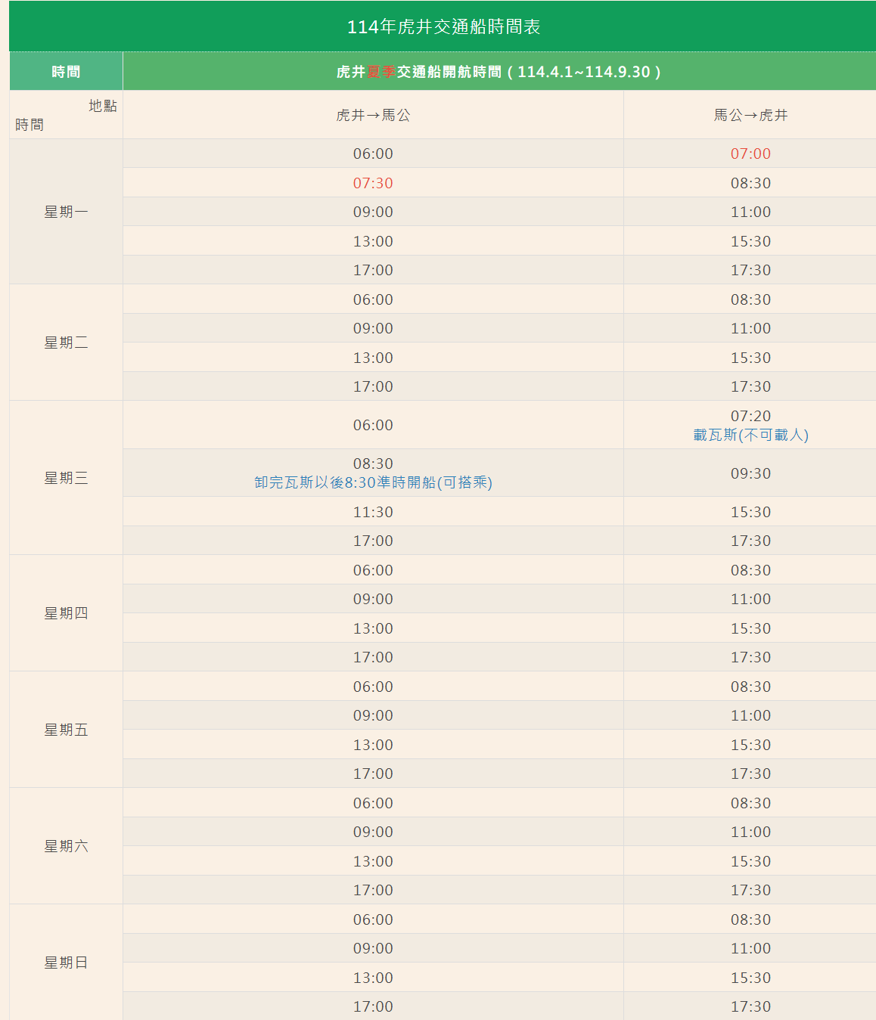

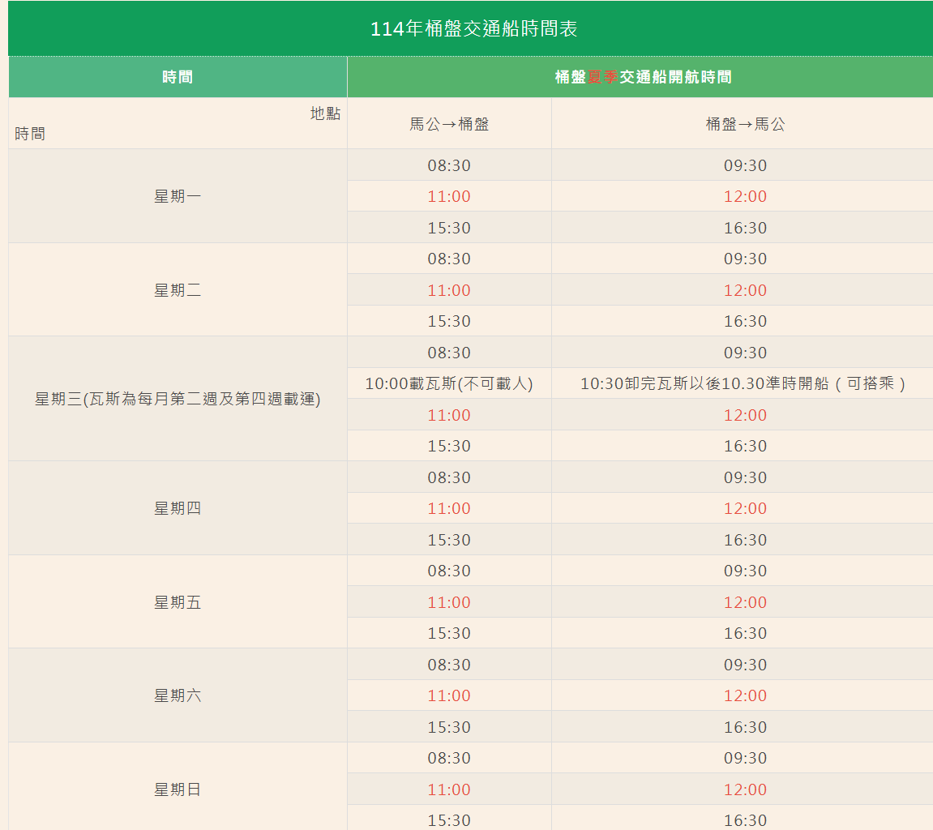

附錄2：白沙鄉公所交通船時刻表
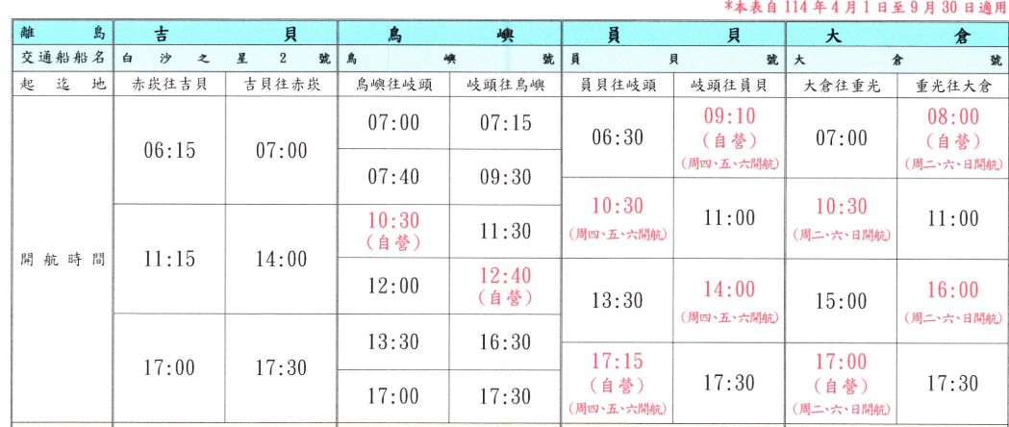

附錄3：望安鄉公所交通船時刻表
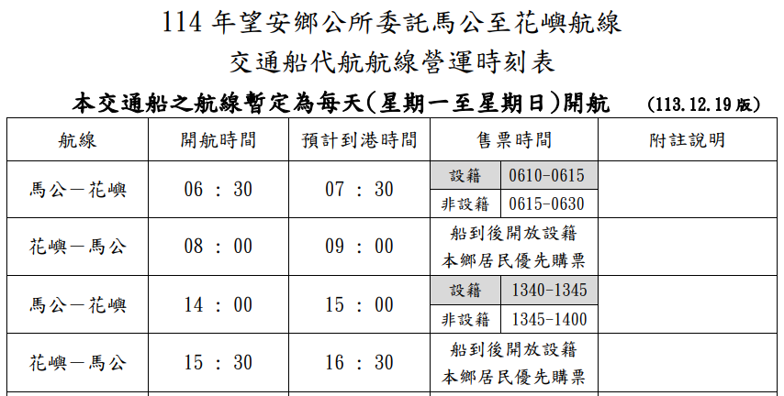

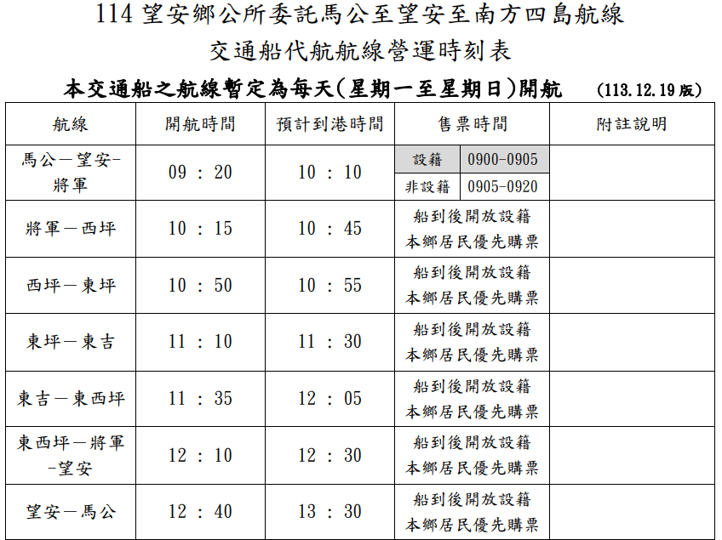

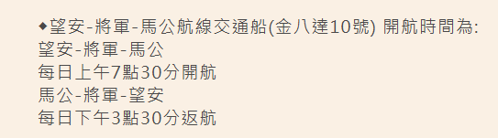

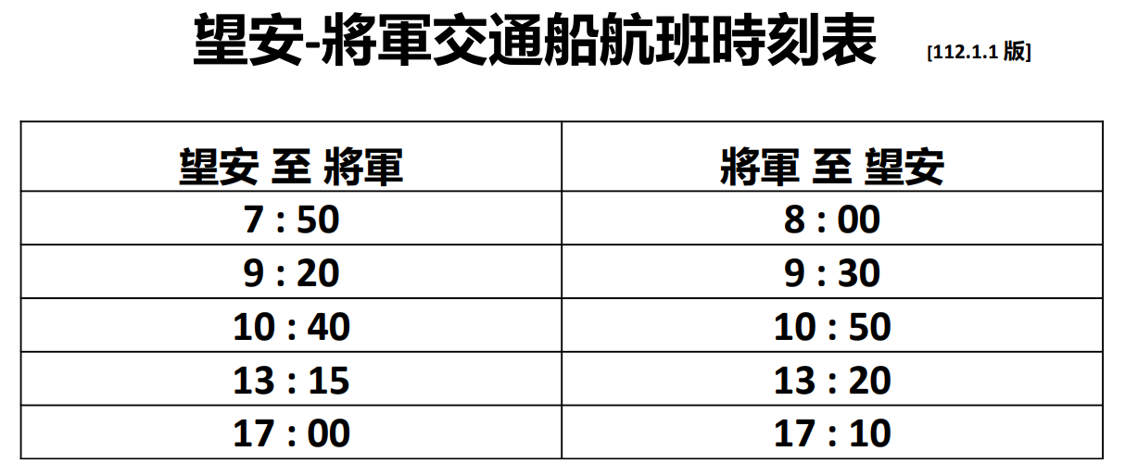

附錄4：縣府車船管理處交通船時刻表
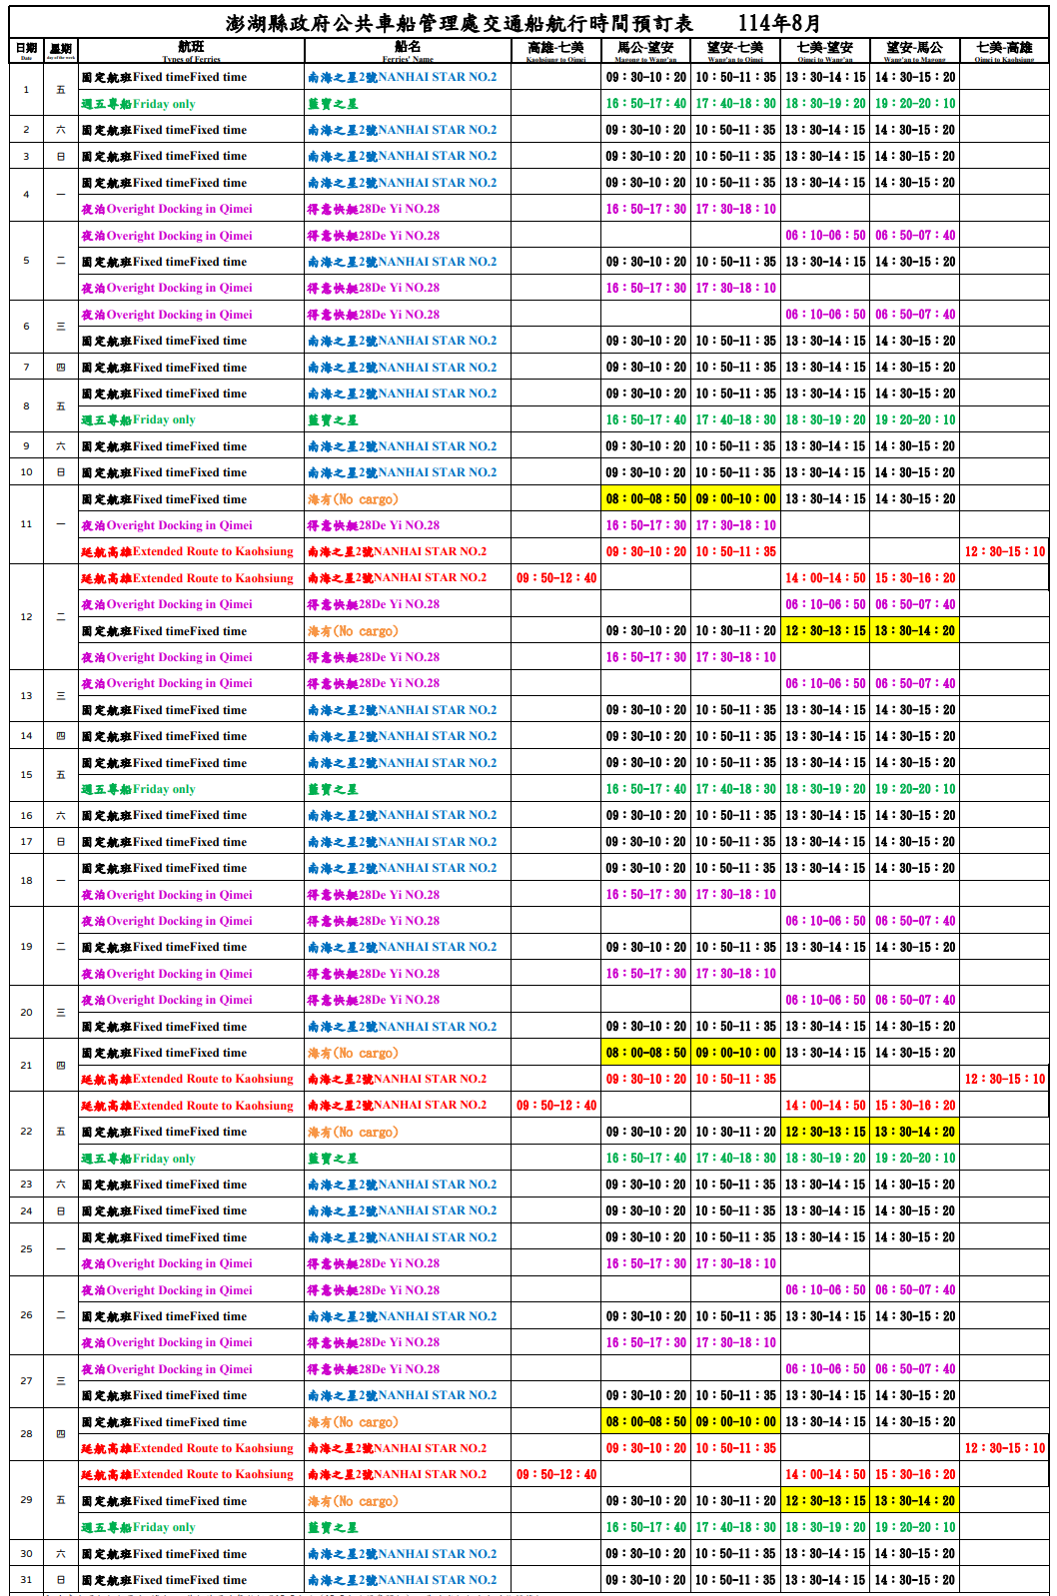
附錄5：「望安之星」99GT客貨交通船委託營運管理契約書重點摘要（簽約廠商：○○公司）

第2條 委託營運管理期限、停泊位置及範圍：

委託期間：自機關將本船舶移轉廠商點交後起算委託營運管理期限15年（註：投標須知第3點規定，營運期間預計自112年3月1日起至127年2月28日止）。

「望安之星」停泊位置：夜晚應停泊於馬公市第三漁港。

委託範圍：本船舶操作、管理、維修、通訊、補給及客貨運等業務。

航班營運：

離島居民交通航班，廠商須依機關規定之航次及開航時間全年無間斷往返（馬公-望安-東西坪-東吉【南方四島】來回各1趟次，每日計2趟次），每週加開來回各1趟次，領取營運虧損的交通船航次及航班時間如下：

09：00（馬公→望安→東西坪→東吉），14：30（東吉→東西坪→望安→馬公）。每週加開1航班，……。

離島交通航班每航次補貼金額以澎湖縣政府當年度實際核發補貼金額為準。

註：因「望安之星」99GT客貨交通船噸位及船身較大，無法停靠西坪港口，僅能停靠東坪港口，得標廠商需與合作小船接駁西坪鄉親及旅客，由東坪至西坪往返來回。

廠商在不變動機關指定營運虧損補貼的交通航班時間內，每日得自行增開航班（限往返馬公市至南方四島），惟所開航次不得請領營運虧損補貼，廠商需自負盈虧。廠商自行增開的航班因非屬營運虧損補貼，搭乘之地方居民需依規定購票，且無優先搭乘之權利。

第3條 契約價金之給付：廠商應於本契約經營管理權移轉日起同時計算權利金，權利金總計915,000元，共分15期繳納（每年1期），第1期繳納金額為61,000元，第2~15期權利金每期繳納金額為61,000元。

第5條 代金及稅捐：

經營管理權移轉後，機關不負擔任何費用（如以下所列各點），所有與經營所需相關之費用，概由廠商負擔。

本船有入級CR，在合約期限內廠商應負責按照CR規定及一般航業常規與慣例，並配合所附100GT以下載客貨船教育訓練手冊所附：船東使用手冊、主機、……等維護保養手冊及完工圖說清單，依主管機關港務局規定辦理保養、檢驗修復本船舶及機具、屬具及配件，維持良好且有效之營運狀態。且依照航政機關及船級協會規定定期進行歲修、保養，所需費用概由廠商負擔。

第6條 履約管理：

廠商應盡善良管理人之注意義務，自行聘僱專業人員「船長、輪機長、機匠、水手等」依有關操作手冊或說明書使用本船及其附屬設備，並需按手冊規範保養更換原廠耗材（水精、機油、潤滑油、濾心等），維持其正常效能，不得有毀損或減損其效能之行為，如有故障或損壞，應立即修復並函告機關，費用由廠商負擔。另廠商亦須依有關法規辦理本船舶相關檢查，……。

機關在本船舶交付廠商操作前，遵照規定辦妥之各項證件，在完成交船手續後，廠商應負責合約期限內維持所有船級及航政機關等其他必須之船舶證件繼續有效，該檢驗費用由廠商負責。

第13條 其他：

「望安之星」交通船每航次營運補貼款，應依澎湖縣政府核定離島營運虧損補貼額度每月申請補助款。

於契約補助航班廠商應提供免費搭乘對象為：

設籍本鄉之鄉民。

設籍本縣年滿65歲以上之老人及身心障礙人士。

2足歲以下兒童。

本國國民年滿65歲以上之老人及身心障礙人士半價優惠。

「望安之星」交通船廠商執行契約第2條第5款第1項受營運虧損補助之離島居民交通航班，設籍本鄉村民享有優先搭乘權，一般民眾、遊客得於開行前15分鐘始得售票登船。

非屬廠商執行契約第2條第5款第1項受營運虧損補助之離島居民交通航班，設籍村民無優先搭乘權，亦需按公告票價購票登船。

附件：望安鄉公所馬公-南方四島航線營運虧損補貼契約書

第1條：澎湖縣政府為照顧偏遠地區居民生活，改善本鄉南方四島村民對外交通，特補貼各離島交通船營運虧損暨補助設籍本鄉（含離島）居民免費搭乘，特訂立補助營運契約據以執行。

第3條：航線：馬公-望安-南方四島（西坪、東坪、東吉），……。

第4條：補貼（助）期間：自機關將本船舶移轉廠商委託營運管理租期15年。

第6條：每航次補貼金額：核定補助金額預估每航次25,000元，每一年度實際核定金額，以當年度澎湖縣政府實際核定金額為準。
附錄6：○○公司113年1月30日辦理「望安之星」第1次上架保養與檢查前現勘船況（○○公司113年2月7日○○字第1130207號函附件）
附錄7：專案管理（含監造）廠商○○○○公司設計敘述資料

政府採購法第24條規定略以：機關基於效率及品質之要求，得以統包辦理招標。前項所稱統包，指將工程或財物採購中之設計與施工、供應、安裝或一定期間之維修等併於同一採購契約辦理招標。
望安鄉位處澎湖縣馬公市南方約18海浬，由18個島嶼所組成，面積約13.7824平方公里，依據澎湖縣望安鄉戶政事務所網站公告資訊，114年5月計2,015戶，5,300人。其中有人居住者僅有望安島、將軍澳嶼、東吉嶼、東嶼坪、西嶼坪、花嶼6個島嶼。
玻璃纖維強化塑膠（Fiber Reinforced Plastics，簡稱FRP）。
至於縣府代辦澎湖縣白沙鄉公所（下稱白沙鄉公所）統包採購建造完成之3艘19.9噸級交通船○○號、○○號、○○號，分別於110年9月30日、111年1月22日、5月19日辦理交船，110年11月18日、111年1月25日、5月27日辦理首航。
113年9月27日府旅交字第1130061376號、113年11月12日府旅交字第1130065911號、113年12月17日府旅交字第1130079382號、114年5月22日府旅交字第1140026765號、114年7月18日府旅交字第1140045298號函。
113年9月19日望財字第1130006492號、113年11月21日望財字第1130007992號、113年12月10日望財字第1130008350號、114年3月11日望財字第1140100432號、114年5月5日望財字第1140100893號、114年6月25日望財字第1140020632號函。
114年5月28日交航（一）字第1149800181號函。
澎湖南方的東吉嶼、西吉嶼、東嶼坪嶼、西嶼坪嶼合稱澎湖南方四島，澎湖南方四島國家公園於103年6月8日正式公告設立，是臺灣第9座國家公園。
106年4月22日中央社新聞：澎湖花嶼海域上午發生意外，1艘澎湖籍CT3「○○○」漁船，載有21名民眾出海，2名落海民眾在全力搶救後仍宣告不治。
經於114年6月2日電洽望安鄉公所承辦人瞭解，「○○3號」因使用年限已屆已拍賣，「○○之星」及「○○之星」現仍由該所自營。
驗船中心為本國唯一之驗船機構，受交通部授權及監督之財團法人，於本案主要工作為新船建造之船舶安全性檢查。
花嶼位於望安島西北稍南（亦是澎湖群島極西的島嶼），距離約18公里，是澎湖縣最西方的島嶼（也是臺灣省的極西）。
依據政府採購法第22條第1項第9款：機關辦理公告金額以上之採購，符合下列情形之一者，得採限制性招標：九、委託專業服務、技術服務、資訊服務或社會福利服務，經公開客觀評選為優勝者。
因「望安之星」委託營運管理得標廠商○○公司於112年1月6日因故解約，為因應同年2月23日交船首航儀式，望安鄉公所承辦人簽請本案統包商○○公司提供人力支援。
「望安之星」榮獲中國造船暨輪機工程師學會2024年特色船舶獎。
查本次財物出租公告資訊，投標資格摘要略以：1.政府立案之船舶運送業及50G以上100G以下船舶經營業，且無政府採購法第101條所載之情事者。2.公司登記或商業登記證明文件。3.納稅證明文件。4.廠商信用證明。投標須知第31點規定投標廠商之基本資格及應附具之證明文件略以：准予營業項目及廠商資格：政府立案之船舶運送業（含籌備中），且無政府採購法第101條所載之情事者。
「船級」是表示船舶技術狀態的一種指標。在國際航運界，凡註冊總噸在100噸以上的海運船舶，必須在某船級社或船舶檢驗機構監督之下進行監造。在船舶開始建造之前，船舶各部分的規格須經船級社或船舶檢驗機構批准。每艘船建造完畢，由船級社或船舶檢驗局對船體、船上機器設備、吃水標誌等專案和性能進行鑒定，發給船級證書。證書有效期一般為4年，期滿後需重新鑒定。船舶入級可保證船舶航行安全，有利於國家對船舶進行技術監督，便於租船人和托運人選擇適當的船隻，以滿足進出口貨物運輸的需要，便於保險公司決定船、貨的保險費用。
查望安之星船舶檢查紀錄簿文件記載內容略以：檢查種類：第一特檢；檢查日期：112年1月9日；航行期限：113年4月8日；檢查時效：下次定期檢查應於113年1月8日前後3個月內申請施行。檢查結果：合格；檢查機關：航港局南部航務中心。
中央機關未達公告金額採購招標辦法第2條第1項第2款規定：未達公告金額採購之招標，其金額逾公告金額十分之一者，得以下列方式之一辦理：符合本法第22條第1項第16款所定情形，經需求、使用或承辦採購單位就個案敘明邀請指定廠商比價或議價之適當理由，簽報機關首長或其授權人員核准者，得採限制性招標，免報經主管機關認定。
政府採購法第18條第4項規定：本法所稱限制性招標，指不經公告程序，邀請2家以上廠商比價或僅邀請1家廠商議價。
此處所稱「過戶」，係指○○公司應以「○○5號」為自有船舶向航港局申請「船舶運送業」許可證明。
經於114年6月2日電洽望安鄉公所承辦人瞭解，最早得標之營運商○○公司因故解約，望安鄉公所指派本案承辦人及課長接受教育訓練。
依離島建設條例第16條規定，為加速離島建設，應設置離島建設基金，基金總額不得低於300億元，由中央政府分10年編列預算或指定財源撥入。該基金於90年度成立，迄99年度止國庫累計撥入基金已達300億元，自100年度起國庫未再編列預算撥補基金。
查澎湖縣政府報奉核定之「114-澎湖縣島際間海運交通基本航次補貼計畫」，望安之星每航次補貼3萬5,000元。
財團法人驗船中心（下稱CR）為本國唯一之驗船機構，受交通部授權及監督之財團法人，於本案主要工作為新船建造之船舶安全性檢查。

